PHIẾU BÀI TẬP TUẦN 1
Bài 1: Với giá trị nào của x thì mỗi căn thức sau có nghĩa:
a) 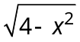 b) c)
Bài 2: Thực hiện các phép tính sau:
a) 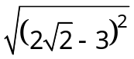 b) 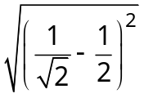 c) 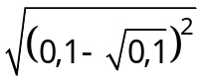
Bài 3: Thực hiện các phép tính sau:
a) 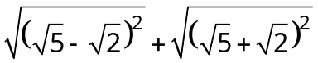 b) 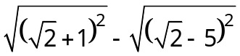
Bài 4: * Rút gọn các biểu thức sau:
a) 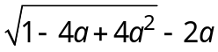 b) 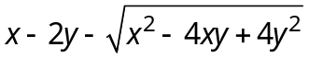
Bài 5: Cho biểu thức : 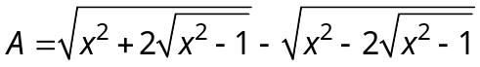.
a) Với giá trị nào của x thì A có nghĩa?
b) Tính A nếu .
Bài 6: Giải các phương trình sau:
a) 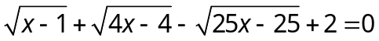 b)
Bài 7: Giải các phương trình sau:
a) b) 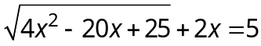 c) 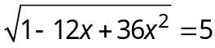
Bài 8: Giải các phương trình sau:
a) 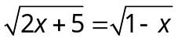 b) c) 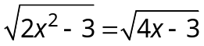

PHIẾU BÀI TẬP TUẦN 2
Bài 1: Với giá trị nào của x thì mỗi căn thức sau có nghĩa:
a) b) c) a) 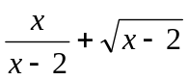 b)
Bài 2: Thực hiện các phép tính sau:
a) b) c)
Bài 3: Thực hiện các phép tính sau:
a) b)
Bài 4: Rút gọn các biểu thức sau:
a) c)
b) d) 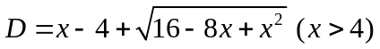
Bài 5: Giải các phương trình sau:
a) b)
Bài 6: Giải các phương trình sau:
a) 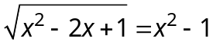 b)
Bài 7 : Tìm Min 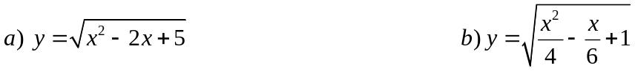
Bài 8 : Cho 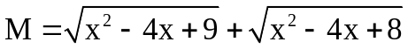 . Tính giá trị của biểu thức M biết rằng:
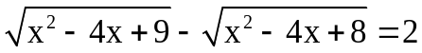.
Bài 9: Tìm giá trị nhỏ nhất của : 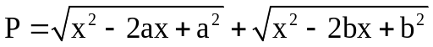 (a < b)
Bài 10 : Chứng minh rằng, nếu a, b, c là độ dài 3 cạnh của một tam giác thì :
abc ≥ (a + b – c)(b + c – a)(c + a – b)
Bài 11 : Tìm giá trị của biểu thức | x – y | biết x + y = 2 và xy = -1
Bài 12 : Biết a – b = 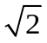 + 1 , b – c = - 1, tìm giá trị của biểu thức :
A = a² + b² + c² – ab – bc – ca.
Bài 13 : Tìm x, y, z biết rằng : .
Bài 14 : Cho 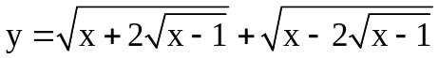. CMR, nếu 1 ≤ x ≤ 2 thì giá trị của y là một hằng số.
Bài 15 : Phân tích thành nhân tử : 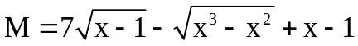 (x ≥ 1).
Bài 16: Trong tất cả các hình chữ nhật có đường chéo bằng 8, hãy tìm hình chữ nhật có diện tích lớn nhất.

PHIẾU BÀI TẬP TUẦN 3
Bài 1: Phân tích các đa thức sau thành nhân tử
a.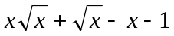 b.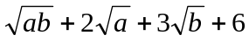
d.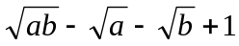 e.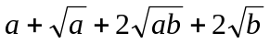
h.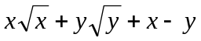 i.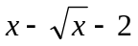
Bài 2: Thực hiện phép tính, rút gọn các biểu thức sau
a/ A = 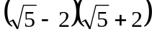 b/ B=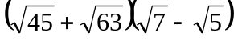
c/ C = 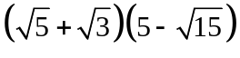 d/ D =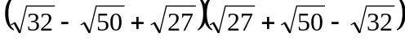
Bài 3: Giải các phương trình sau:
a)
b)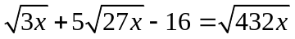
c) 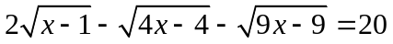
d)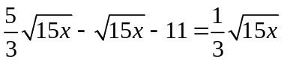
e)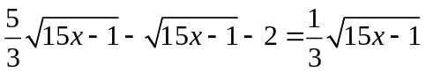
Bài 4: Tìm các số thực x, y, z thỏa mãn điều kiện:
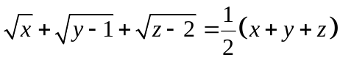
Bài 5 : Tìm x, y, z biết rằng :

Bài 6: Thực hiện các phép tính sau:
a) b)
c) d)
e) f)

Bài 7: Tìm x để các biểu thức sau đạt giá trị nhỏ nhất ,tìm GTNN đó
a/ A =
b/ C =
c/ D =

PHIẾU BÀI TẬP TUẦN 4
Bài 1: Tìm điều kiện của x để các biểu thức sau xác định
Bài 2: Rút gọn các biểu thức sau:
a) c)
b) d)
Bài 3 : Tìm Min
Bài 4 : Tìm x, y trong các hình vẽ sau
Bài 5 : Cho tam giác ABC vuông tại A, có các cạnh góc vuông AB = 15cm, AC = 20cm. Từ C kẻ đường vuông góc với cạnh huyền, đường này cắt đường thẳng AB tại D. Tính AD và CD
Bài 6: Cho hình chữ nhật ABCD có AB = 60cm, AD = 32cm. Từ D kẻ đường thẳng vuông góc với đường chéo AC, đường thẳng này cắt AC tại E và AB tại F. Tính độ dài EA, EC, ED, FB, FD
Bài 7: Cho hình vuông ABCD. Gọi E là một điểm nằm giữa A, B. Tia DE và tia CB cắt nhau ở F. Kẻ đường thẳng qua D vuông góc với DE, đường thẳng này cắt đường thẳng BC tại G. Chứng minh rằng:
a) Tam giác DEG cân
b) Tổng không đổi khi E chuyển động trên AB

PHIẾU BÀI TẬP TUẦN 5
Bài 1: Thực hiện phép tính
Bài 2: Tính giá trị các biểu thức
Bài 3: Rút gọn các biểu thức
a) 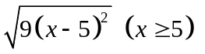 b)
c) 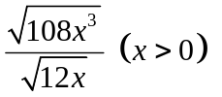 d) 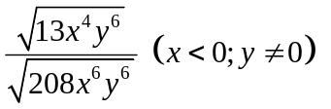
Bài 4: Chứng minh các biểu thức sau
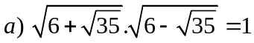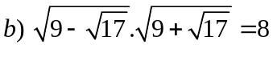
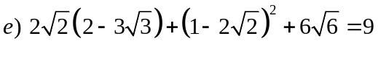
Bài 5: Giải các phương trình sau
Bài 6 : Cho biết sin∝ = 0,6. Tính cos∝, tan∝ và cot∝
Bài 7: Chứng minh rằng:
Bài 8: Dựng góc trong các trường hợp sau:
Bài 9: Cho tam giác ABC có AB = 5cm; BC = 12cm; AC = 13cm
a) CMR tam giác ABC vuông
b) Tìm tỉ số lượng giác của góc A và góc C

PHIẾU BÀI TẬP TUẦN 6
Bài 1: Đưa thừa số ra ngoài dấu căn
- b) c) 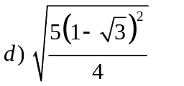
Bài 2: Đưa thừa số vào trong dấu căn và so sánh
a) 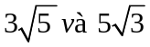 b) c) d)
Bài 3: Đưa thừa số vào trong dấu căn và rút gọn
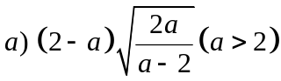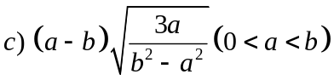
Bài 4: Thực hiện phép tính
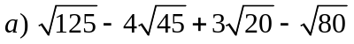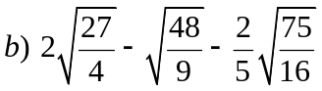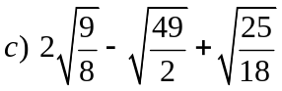
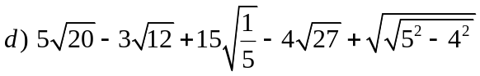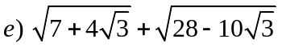
Bài 5: Rút gọn biểu thức với giả thiết các biểu thức chữ đều có nghĩa
Bài 6 : Trục căn thức ở mẫu
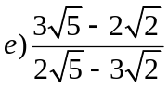
Bài 8: Trục căn thức ở mẫu và thực hiện phép tính
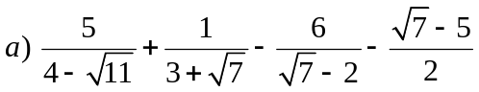
Bài 9: Cho tam giác ABC vuông tại A, biết và BC = 10. Tính AB; AC
Bài 10: Cho tam giác ABC cân tại A; AB = AC = 17; BC = 16. Tính đường cao AH và góc A, góc B của tam giác ABC
Bài 11: Cho tam giác ABC có AB = 11, . Gọi N là chân đường vuông góc kẻ từ A đến BC. Tính AN; AC
Bài 12: Cho tam giác ABC vuông tại A, đường cao AH. Biết BH = 9; HC = 16. Tính góc B, góc C?
Bài 13: Cho tam giác ABC có 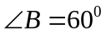, các hình chiếu vuông góc của AB và AC lên BC theo thứ tự bằng 12 và 18. Tính các góc và đường cao của tam giác ABC
Bài 14: Cho hình thang ABCD, có 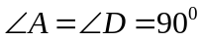, đáy nhỏ AB = 4, đáy lớn CD = 8,
AD = 3. Tính BC, 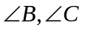?

PHIẾU BÀI TẬP TUẦN 7
Bài 1: Tính
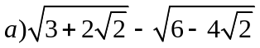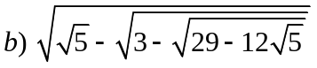
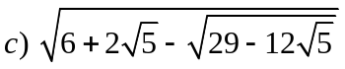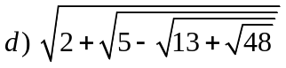
Bài 2: Thực hiện phép tính
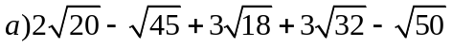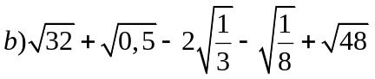
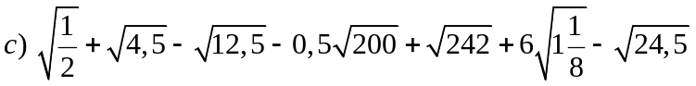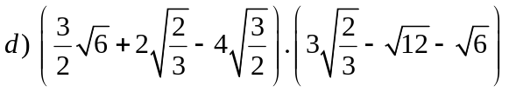
Bài 3: Chứng minh đẳng thức
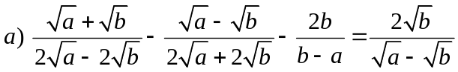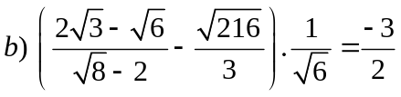
Bài 4: Cho biểu thức 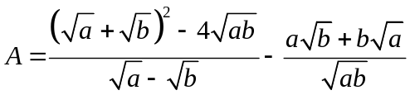
a) Tìm điều kiện để A có nghĩa
b) Chửng tỏ rằng giá trị của biểu thức A không phụ thuộc vào a
Bài 5: Cho biểu thức 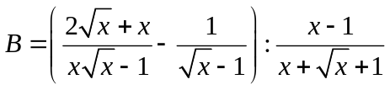
a) Tìm đk xác định b) Rút gọn biểu thức B
Bài 6 : Cho biểu thức 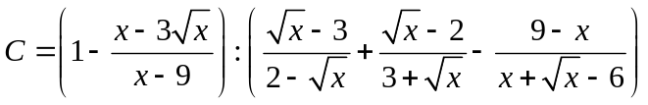
a) Tìm đk để C có nghĩa b) Rút gọn C c) Tìm x để C = 4
Bài 8: Cho biểu thức 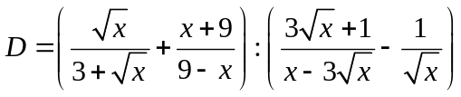
a) Tìm đk b) Rút gọn D c) Tìm x sao cho D < -1
Bài 9: Giải ABC biết:
a. 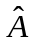 = 90⁰, AB = 5cm, BC = 9cm b. = 90⁰, 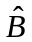 = 30⁰, BC = 8cm.
Bài 10: Cho ABC có = 30⁰, = 45⁰, BC = 8cm.
a. Tính AB b. Tính AC c. Tính diện tích ABC
Bài 11: Không dùng máy tính bỏ túi hãy tính:
a. A = 3cos² - 4sin² biết sin = 0,2 b. B = tan² + cot² biết tan + cot = 2
Bài 12: Cho ABC vuông tại A, đường cao AH, E, F lần lượt là hình chiếu của H trên AB, AC, EF cắt AH tại O.
a. T/g AEHF là hình gì? b. C/m AE.AB = AF.AC c. C/m BH.HC = 4.OE.OF

PHIẾU BÀI TẬP TUẦN 8
Bài 1: Cho biểu thức M = 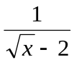
a) Tìm ĐKXĐ của M b) Tính giá trị của M khi x = 9
Bài 2: Cho biểu thức A = 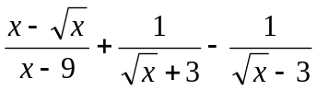 với x 0 và x 9
a) Rút gọn biểu thức A b) Tính giá trị của A khi x = 4
c) Tìm x để A = 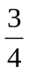 d) Tìm x để A có GTNN, tìm GTNN đó
Bài 3: Cho biểu thức B = 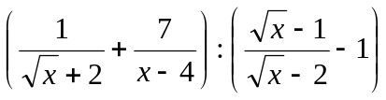 với x 0 và x 4
a) Rút gọn biểu thức B b) Tìm x để B > 2 c) Tìm GTLN của biểu thức B
Bài 4: Cho biểu thức A = 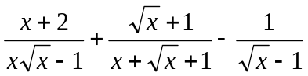 với x 0 và x 1
a) Rút gọn biểu thức A b) Chứng minh A <
Bài 5: Cho biểu thức M = với x 0 và x 9
a) Rút gọn biểu thức M b) Tìm x nguyên để M có giá trị nguyên
Bài 6: Cho biểu thức M = với x 4
a) Rút gọn biểu thức M b) Tìm x để M = 4
Bài 7: Cho biểu thức M = 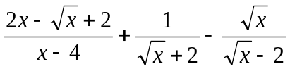 với x 0 và x 4
a) Rút gọn biểu thức M b) So sánh M với 1 c) Tìm x để M < 
Bài 8: Cho biểu thức B = 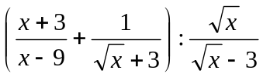 với x 0 và x 9
a) Rút gọn biểu thức B b) Tính giá trị của B khi x = 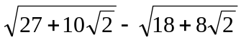
c) Chứng minh B >
Bài 9: Cho biểu thức P = 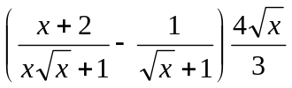 với x 0
a) Rút gọn biểu thức P b) Tìm x để P = c) Tìm GTLN và GTNN của P
Bài 10: Cho biểu thức M = 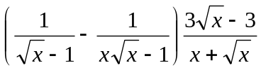 với x > 0 và x 1
a) Rút gọn biểu thức M b) Tìm x để M có giá trị nguyên
Bài 11: Cho biểu thức P = 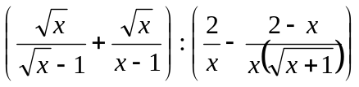 với x 0 và x 1
a) Rút gọn biểu thức P b) Tìm x để P = 2 c) Tìm GTNN của P khi x > 1

Bài 12: Cho hình thang ABCD (=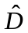= 90⁰), đường chéo BD vuông góc BC, AD = 12cm, DC = 25cm. Tính độ dài các cạnh AB, BC, BD.
Bài 13: Cho  vuông tại A, tanB = 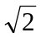
a. Tính tỉ số lượng giác góc C
b. Kẻ AH 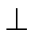 BC, AH = 2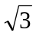cm. Tính các cạnh
Bài 14: Cho cân tại A. Kẻ đường caoAH, BK. C/m
Bài 15: Cho vuông tại A. Biết , đường cao AH = 4,8cm. Tính các cạnh
Bài 16: Cho hình vẽ (AB // CD). Tính độ dài cạnh BC, AB.
Bài 17: Cho , = 50⁰, 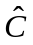 = 70⁰, trung tuyến AM, đường caoAH. Tính 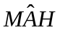.
Bài 18: Cho , = 45⁰, = 30⁰, BC = 10cm. Tính điện tích
Bài 19: Cho hình chữ nhật ABCD, AB = 29,7cm, AD = 21cm. M là trung điểm DC, BD cắt AM tại I. Tính số đo 

PHIẾU BÀI TẬP TUẦN 9
Bài 1: Tìm TXĐ của mỗi hàm số sau:a. y = f(x) = 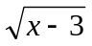 b. y = f(x) = 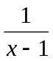
c. y = f(x) = d. y = f(x) = e. y = f(x) = f.
Bài 2: Cho hàm số y = f(x) =
- Tính f; f; f b.C/m hàm số y = f(x) = nghịch biến trên R
- S/s f và f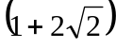
Bài 3: Tìm m để mỗi hàm số sau là hàm số bậc nhất:
a. y = 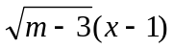 b. y = c. y =
Bài 4: Tìm hàm số y = f(x) = ax + b biết:
a) f(0) = 1 và f(1) = b) f(0) =  và f() = 1
Bài 5: Cho hàm số y = (m² – 5m + 6)x – 12
a) Tìm m để hàm số đồng biến, nghịch biến. b) Tìm m để hàm số là hàm hằng
Bài 6 Tìm m, k để hàm số sau là hàm số bậc nhất.
y = f(x) = kx² + (m² – mk – 6k²)x – 9x² + 5
Bài 7: Cho hàm số f(x) = (m² + 2)x – 1; g(x) = mx + (m 0)
a) Chứng minh f(x) + g(x); f(x) - g(x) là hàm số bậc nhất đồng biến
b) Chứng minh g(x) - f(x) là hàm số bậc nhất nghịch biến
Bài 8: Cho hàm số y = f(x) = -mx + 4
a) Tìm m để đồ thị hàm số đi qua điểm A(-1;2)
b) Chứng minh đồ thị hàm số luôn đi qua 1 điểm cố định với mọi m
Bài 9: Cho tam giác ABC vuông tại A. Trên AB, AC lần lượt lấy các điểm D, E. Goik M, N, P, Q lần lượt là trung điểm của DE, EB, BC, CD. CMR: 4 điểm M, N, P, Q cùng thuộc 1 đường tròn
Bài 10 : Cho tam giác ABC nhọn, vẽ đường tròn (O ; ½ BC) cắt các cạnh AB, AC theo thứ tự tại D và E
a) Chứng minh rằng : CD vuông góc với AB ; BE vuông góc với AC
b) Gọi K là giao điểm của BE và CD. Chứng minh rằng : AK vuông góc với BC
Bài 11 : Cho tam giác ABC, góc A > 90⁰. Gọi D, E, F theo thứ tự là chân các đường cao kẻ từ A, B, C. Chứng minh rằng:
a) Các điểm A, D, B, E cùng nằm trên 1 đường tròn
b) Các điểm A, D, C, F cùng nằm trên 1 đường tròn
c) Các điểm B, C, E, F cùng nằm trên 1 đường tròn
Bài 12: Cho tam giác ABC có AB = AC nội tiếp đường tròn tâm O, đường cao AH của tam giác cắt đường tròn (O) tại D
a) Chứng minh rằng AD là đường kính của đường tròn tâm O
b) Tính góc ACD
c) Cho BC = 12cm, AC = 10cm. Tính AH và bán kính của đường tròn tâm O

PHIẾU BÀI TẬP TUẦN 10
ĐỀ THI THỬ GIỮA KÌ I
Thời gian: 90 phút
Đề 1
Bài 1: Thực hiện phép tính
a.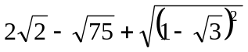 b. 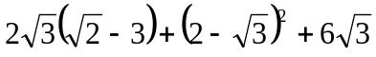
c. 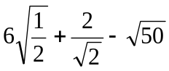 d. 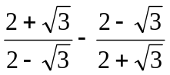
Bài 2: Tìm x:
a. 3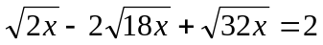 b.
c. 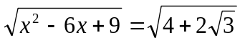 d. 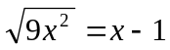
Bài 3: Cho hàm số y = (2 - )x – 1
- Hàm số y đồng biến hay nghịch biến trên R? Vì sao?
- Tính f(2+), f()
- Tính x khi y = - 3
- Hỏi ĐTHS có đi qua A(0;-1), B(1; 1+) không? Vì sao?
- Không tính hãy so sánh f(1+) và f(1+2)
Bài 4: Cho A = 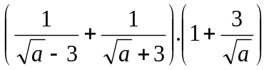
- Rút gọn biểu thức A
- Tìm a để A = 
- Tìm a để A >
Bài 5: Cho vuông tại A, AC= 8cm, AB = 6cm, BC = 10cm, đường cao AH
- C/m vuông tại A
- Tính AH, BH, CH, , 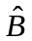.
- Trên BC lấy điểm M. Gọi hình chiếu của M trên AB, AC lần lượt là P, Q.
+ C/m PQ = AM.
+ Hỏi M ở vị trí nào thì PQ nhỏ nhất?

Đề 2
Câu 1 (1 điểm): Tính
a) 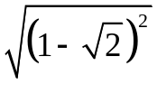; b) 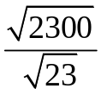; c) 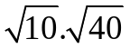; d) 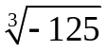.
Câu 2 (1,5 điểm):
Tính giá trị các biểu thức sau:
a) 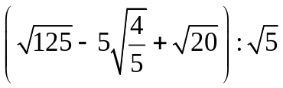 ; b) 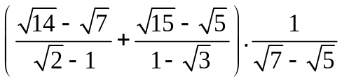.
Bài 3:(2 điểm).
Cho biểu thức 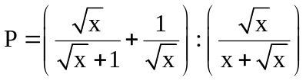 với x > 0.
a) Rút gọn P; b) Tính giá trị của P biết 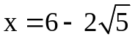 ;
c) Tìm giá trị nhỏ nhất của biểu thức P.
Câu 4 (1,5 điểm): Tìm x, biết:
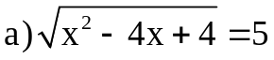; 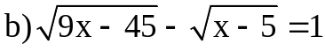.
Câu 5 (4 điểm): Cho tam giác ABC vuông tại A có đường cao AH chia cạnh huyền BC thành hai đoạn: BH = 4 cm và HC = 9cm. a) Tính AH, góc B, góc C ( làm tròn đến độ ).
b) Tính chu vi và diện tích ΔABC ( làm tròn đến chữ số thập phân thứ hai ).
c) Kẻ HI ⊥ AB ( I ∈ AB ), HK ⊥ AC ( K ∈ AC ). Chứng minh rằng AI . AB = AK . AC.

Đề 3
Câu 1 (1 điểm): Tính
a) ; b) ; c) ; d) .
Câu 2 (1,5 điểm):
Tính giá trị các biểu thức sau:
a) ; b) .
Bài 3:(2 điểm).
Cho biểu thức với x > 0.
a) Rút gọn P; b) Tính giá trị của P biết ;
c) Tìm giá trị nhỏ nhất của biểu thức P.
Câu 4 (1,5 điểm): Tìm x, biết:
; .
Câu 5 (4 điểm): Cho tam giác ABC vuông tại A có đường cao AH chia cạnh huyền BC thành hai đoạn: BH = 4 cm và HC = 9cm. a) Tính AH, góc B, góc C ( làm tròn đến độ ).
b) Tính chu vi và diện tích ΔABC ( làm tròn đến chữ số thập phân thứ hai ).
c) Kẻ HI ⊥ AB ( I ∈ AB ), HK ⊥ AC ( K ∈ AC ). Chứng minh rằng AI . AB = AK . AC.

Đề 4
Bài 1: Thực hiện phép tính
a. 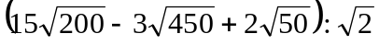 b. 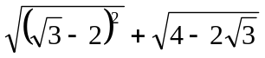
c. 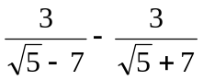 d. 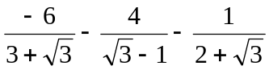
Bài 2: Tìm x:
a. 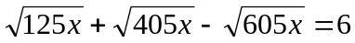 b.
c. 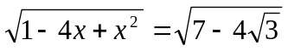 d. 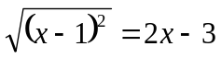
Bài 3: Cho hàm số y = f(x) = (2m – 1) x + 1
- Tìm điều kiện của m để y là hàm số bậc nhất nghịch biến?
- Vẽ ĐTHS với m = 0
+ Hỏi A (-1; 2); B(-1;-2) có thuộc ĐTHS không? Vì sao?
+ Tìm y với x = -+ 1
+ Tìm x với y = -3
+ Không tính hãy so sánh f(-) và f(-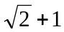)
Bài 4: Cho Q = 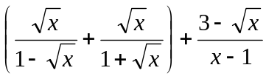
- Tìm ĐKXĐ của Q
- Rút gọn Q
- Tìm x để Q = -1
Bài 5: Cho hình vuông MNPQ biết độ dài hình vuông là 4cm.
- Chứng tỏ 4 điểm M, N, P, Q cùng thuộc một đường tròn. Tìm tâm đường tròn.
- Tính bán kính đường tròn đó/
Bài 6: Cho cân tại A có = 30⁰, AB = 6cm, đường cao AH.
- Tính AH, BC.
- Qua H vẽ đường thẳng vuông góc AC, cắt tia BA tại D. C/m S_{ABC} = 4.S_{AHD}.

PHIẾU BÀI TẬP TUẦN 11

Bài 1 : Cho hàm số 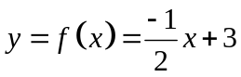. Tính f(0) ; f(1) ; f(-1) ; f(2) ; f(-2) ; f(8)
Bài 2: Biểu diễn các điểm sau trên mp tọa độ? A(-3; 2), B(1; 4), C(-5; 0), D(0; 3), E(-1; -4)
Bài 3: Tìm m để hàm số sau là hàm số bậc nhất?
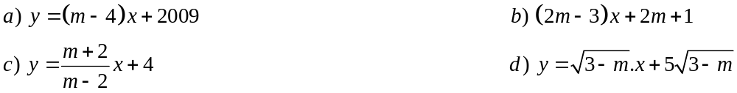
Bài 4: Cho hàm số y = (m – 5)x + 2010. Tìm m để hàm số trên là
a) hàm số bậc nhất
b) hàm số đồng biến, nghịch biến
Bài 5 : Cho hàm số 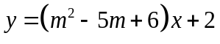. Tìm m để
a) hàm số trên là hàm số bậc nhất
b) hàm số đồng biến, nghịch biến
c) đồ thị hàm số đi qua điểm A(1 ; 4)
Bài 6 : Vẽ tam giác ABO trên mặt phẳng tọa độ Oxy. Biết O(0 ; 0) , A(2 ; 3), B(5 ; 3)
a) Tính diện tích tam giác ABO
b) Tính chu vi tam giác ABO
Bài 7: Cho hàm số y = (m-1).x + m
a) Xác định m để đồ thị hàm số cắt trục tung tại điểm có tung độ bằng 2
b) Xác định m để đồ thị hàm số cắt trục hoành tại điểm có hoành độ bằng -3
c) Vẽ đồ thị của 2 hàm số ứng với giá trị của m vừa tìm được ở câu a) và b) trên cùng mặt phẳng tọa độ Oxy
Bài 8 : Cho các hàm số : y = x + 4 ; y = -2x + 4
a) Vẽ 2 đồ thị hàm số trên cùng mặt phẳng tọa độ
b) 2 đường thẳng y = x + 4 ; y = -2x + 4 cắt nhau tại C và cắt trục hoành theo thứ tự tại A và B. Tính chu vi và diện tích của tam giác ABC
Bài 9 ( Bài 15 SBT tr.130 )
Cho tam giác ABC các d9uong2 cao BE và CD. Chứng minh rằng:
a. Bốn điểm B,C,E,D cùng thuộc một đường tròn. b. DE < BC
Bài 10 (Bài 17 SBT tr. 130)
Cho nửa đường tròn tâm O đường kính AB và dây EF không cắt đường tròn Gọi I,K lần lượt chân các đường vuông góc kẽ từ A và B đến EF.Chứng minh rằng IE = KF
Bài 11 (Bài 18 SBT tr. 130) Cho (O ;R) AD = 2R vẽ ( D ; R) cắt (O) ở B , C. Chứng minh:
a) Tứ giác OBDC là hình gì ? b) Tính 
Bài 12 (Bài 24 SBT tr.131
Cho hình vẽ ( hình 74 trang 131) Chứng minh:
a. AE = AF
b. AN = AQ
Bài 13 (Bài 29 SBT .tr 132 )
Cho (O) , dây AB = CD ; AB x CD ≡ I
a) OI là phân giác của góc giữa AB và CD
b) IB = ID ; IA = IC

PHIẾU BÀI TẬP TUẦN 12

Bài 1: Cho y = -2x + b. Xác định b để:
a) ĐTHS cắt trục tung tại điểm có tung độ bằng 2
b) ĐTHS đi qua điểm A(-1; 2)
Bài 2: Cho y = (m – 2).x + m + 2. Xác định m để:
a) ĐTHS cắt trục hoành tại điểm có hoành độ bằng -2
b) ĐTHS đi qua gốc tọa độ
Bài 3: Xác định đường thẳng (d):
a) Đi qua 2 điểm A(-3; 0) và B(0; 2)
b) Đi qua 2 điểm A(0; 1) và B(-1; 0)
c) Đi qua 2 điểm A(0; -3) và B(1;- 1)
Bài 4: Cho (d₁): y = -x + 1, (d₂): y = x + 1, (d₃): y = -1
Gọi A, B, C lần lượt là giao điểm của (d₁) và (d₂); (d₂) và (d₃), (d₁) và (d₃). Tìm tọa độ các điểm A, B, C
Bài 5: Cho (d): y = -2x + 3
a) Tìm tọa độ giao điểm A, B của ĐTHS lần lượt với Ox, Oy
b) Tính khoảng cách từ gốc tọa độ đến đường thẳng (d)
c) Tính khoảng cách từ C(0; -2) đến đường thẳng (d)
Bài 6:
a) Vẽ ĐTHS (d₁): y = 2x + 1 và (d₂): y = -2x + 4 trên cùng hệ trục tọa độ
b) (d₁) cắt (d₂) tại C; (d₁) , (d₂) cắt Ox lần lượt tại A, B.
Tìm tọa độ các điểm A, B, C
c) Tìm chu vi và diện tích 
Bài 7: Tìm m để (d₁) // (d₂) biết:
a) (d₁): y = (m – 3)x + 3, (d₂): y = -x + m
b) (d₁): y = (5 – 2m)x + 3, (d₂): y = 3x + m – 1
Bài 8: Tìm k để (d₁) cắt (d₂) biết:
a) (d₁): y = 2x + 3, (d₂): y = (2k + 1)x – 3
b) (d₁): y = (k – 2)x + 3, (d₂): y = -5x + 1
Bài 9: Tìm k, m để (d₁) (d₂) biết:
a) (d₁): y = (k – 2)x + m, (d₂): y = 2x + 3
b) (d₁): y = (3m – 4)x – 2k – 1 , (d₂): y = 2x + 3
Bài 10: Cho (d₁): y = (a – 1)x – 2a + 3, (d₂): y = (2a + 1)x + a + 4. Xác định a:
a) (d₁) cắt (d₂) b) (d₁) và (d₂) cắt nhau tại 1 điểm thuộc trục tung
c) (d₁) // (d₂) d) (d₁) 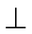(d₂) e) (d₁) (d₂)
Bài 11: a) Cho M(-2; 1) và (d): y = -2x + 3. Viết ptđt (d/) song song với (d) và đi qua M
b) Cho N(1; -4) và (d): y = 3x - 5. Viết ptđt (d/) song song với (d) và đi qua N
Bài 12: Tìm m để 3 đường thẳng đồng quy, biết:
a) (d₁): y = 3x, (d₂): y = x + 2, (d₃): y = (m – 3)x + 2m + 1
b) (d₁): y = 2x, (d₂): y = x + 1, (d₃): y = (m – 2)x + 2m + 1
Bài 1: Cho đường tròn tâm O, dây CD bằng dây EF và CD EF tại I, biết CI = 2cm,
ID = 14cm. Tính khoảng cách từ tâm đến mỗi dây
Bài 2: Cho điểm I nằm trong đường tròn tâm O. Chứng minh dây AB OI tại I ngắn hơn mọi dây khác đi qua I
Bài 3: Cho (O; 25cm). Hai dây AB // CD và có độ dài lần lượt là 40cm, 48cm.
Tính khoảng cách giữa hai dây ấy.
Bài 4: Cho (O; 10cm), dây AB = 16cm.
a) Tính khoảng cách từ tâm O đến dây AB.
b) Lấy K thuộc AB sao cho AK = 14cm. Vẽ dây PQ AB tại K. Chứng minh AB = PQ
Bài 5: Cho vuông nội tiếp đường tròn tâm O. Khoảng cách từ O đến BC, CA lần lượt là 6cm, 8cm. Tính độ dài các cạnh
Bài 6: Cho đường tròn tâm O, hai dây AB > CD. AB cắt CD tại điểm M nằm ngoài đường tròn (O) (A nằm giữa M và B; C nằm giữa M và D). Gọi H, K lần lượt là trung điểm AB, CD.
Chứng minh MH > MK
Bài 7: Cho nửa đường tròn tâm O bán kính R. Hai dây AB // CD có độ dài lần lượt là 25cm, 15cm. Khoảng cách giữa hai dây là 8cm.
Tính độ dài bán kính R.

PHIẾU BÀI TẬP TUẦN 13
Bài 1: Xác định hệ số góc k của đường thẳng y = kx + 3 – k trong mỗi trường hợp sau:
a) Đường thẳng song song với đồ thị hàm số 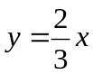
b) Cắt trục tung tại điểm có tung độ bằng 2
c) Cắt trục hoành tại điểm có hoành độ bằng 3
Bài 2 : Cho hs bậc nhất : y = ax – 4 (1). Xác định hệ số a trong mỗi trường hợp sau
a) đths (1) cắt đường thẳng y = 2x – 1 tại điểm có hoành độ bằng 2
b) đths (1) cắt đường thẳng y = -3x + 2 tại điểm có tung độ bằng 5
Bài 3 : Cho hs : y = -2x + 3
a) Vẽ đths trên
b) Xác định hs có đthị là đt đi qua gốc tọa độ và vuông góc với đt y = -2x + 3
c) Tìm tọa độ giao điểm A của đt y = -2x + 3 và đt tìm được ở câu b)
d) Gọi P là giao điểm của đt y = -2x + 3 với trục tung. Tìm diện tích tam giác OAP
Bài 4 : Cho hàm số : 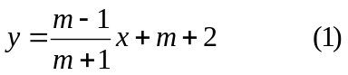
a) Với gtr nào của m thì (1) là hsbn?
b) Với gtr nào của m thì (1) là hs đồng biến?
c) Với gtr nào của m thì đths (1) đi qua điểm A(1; 2)?
Bài 5:
a) Vẽ đt các hs sau trên cùng mặt phẳng tọa độ:
y = 2x (1); y = 0,5x (2); y = - x + 6 (3)
b) Gọi các giao điểm của các đt có pt (3) với 2 đt có pt (1) và (2) theo thứ tự là A và B. Tìm tọa độ của 2 điểm A và B
c) Tính các góc của tam giác OAB
Bài 6: Cho đường tròn tâm O bán kính OA = R. Dây BC vuông góc OA tại trung điểm M của OA.
a) Tứ giác OCAB là hình gì? Vì sao?
b) Kẻ tiếp tuyến với đường tròn tại B, nó cắt đường thẳng OA tại E. Tính độ dài BE theo R
Bài 7: Cho vuông tại A. Vẽ (B; BA) và (C; CA) cắt nhau tại D khác A
C/m CD là tiếp tuyến đường tròn tâm B
Bài 8: Cho cân tại A, các đường cao AD cắt BE tại H. Vẽ (O) đường kính AH.
a) C/m E thuộc (O)
b) C/m DE là tiếp tuyến (O)
Bài 9: Cho hình vuông ABCD. Trên đường chéo BD lấy BH = BA (H nằm giữa B và D). Qua H kẻ đường thẳng vuông góc BD và đường này cắt AD tại O.
a) So sánh OA, OH và HD
b) Xác định vị trí tương đối của BD với (O; OA)
Bài 10: Cho (O) đường kính AB. Tiếp tuyến tại M của (O) cắt 2 tiếp tuyến tại A và B lần lượt tại C, D. Vẽ (I) đường kính CD. C/m AB tiếp xúc (I) tại O
Bài 11: Trên tiếp tuyến của (O; R) tại A lấy điểm P sao cho AP = R
a) Tính các cạnh, các góc của 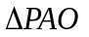
b) Kéo dài đường cao AH của cắt (O) tại B. C/m PB là tiếp tuyến (O)
Bài 12: Cho (O) đường kính AB. Kẻ tiếp tuyến tại B với (O). Trên tiếp tuyến lấy P. Qua A kẻ đường thẳng song song OP, cắt(O) tại Q. C/m PQ là tiếp tuyến (O).

PHIẾU BÀI TẬP TUẦN 14
Bài 1 : Cho nửa đtr (O ; R), đường kính AB, vẽ các tiếp tuyến Ax, By về nửa mp bờ AB chứa nửa đtr. Trên Ax, By lấy theo thứ tự M và N sao cho góc MON bằng 90⁰. Gọi I là trung điểm của MN. CMR :
a) AB là tt của đtr (I ; IO)
b) MO là tia phân giác của góc AMN
c) MN là tt của đtr đường kính AB
Bài 2: Cho đtr (O), điểm A nằm bên ngoài đtr. Kẻ các tt AM, AN với đtr (M, N là các tiếp điểm)
a) CMR: OA vuông góc với MN
b) Vẽ đkính NOC. CMR: MC // AO
c) Tính độ dài các cạnh của tam giác AMN, biết OM = 3cm; OA = 5cm
Bài 3: Cho tam giác ABC, 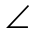A = 90⁰, đg cao AH, vẽ đtr (A; AH), kẻ các tt BD, CE với đtr (D, E là các tiếp điểm khác H). CMR:
a) 3 điểm D, A, E thẳng hàng
b) DE tiếp xúc với đtr đkính BC
Bài 4: Cho đtròn (O), điểm M nằm bên ngoài đtròn. Kẻ tiếp tuyến MD, ME với đtròn (D, E là các tiếp điểm). Qua điểm I thuộc cung nhỏ DE, kẻ tiếp tuyến với đtròn, cắt MD và ME theo thứ tự tại P và Q. Biết MD = 4cm. Tính chu vi tam giác MPQ
Bài 5: Cho đtròn (O; 2cm), các tt AB và AC kẻ từ A đến đtròn vuông góc với nhau tại A (B, C là các tiếp điểm)
a) Tứ giác ABOC là hình gì? Vì sao?
b) Gọi M là điểm bất kỳ thuộc cung nhỏ BC. Qua M kẻ tt với đtròn, cắt AB và AC theo thứ tự tại D và E. Tính chu vi tam giác ADE.
c) Tính số đo góc DOE?
Bài 6: Cho đtròn (O; 5cm) điểm M nằm bên ngoài đtròn. Kẻ các tt MA, MB với đtròn (A, B là các tiếp điểm). Biết góc AMB bằng 60⁰.
a) CMR: tam giác AMB là tam giác đều
b) Tính chu vi tam giác AMB
c) Tia AO cắt đtròn ở C. Tứ giác BMOC là hình gì? Vì sao?
Bài 7: Tìm m để các hàm số sau là hàm số bậc nhất
a) y = 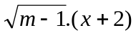 b) y = 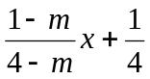 c) y = (2m – 1)x² + (m + 1)x – 3 d) y = 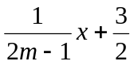
Bài 8: 1) Tìm m để các hàm số sau đồng biến
a) y = mx + 1 b) y = 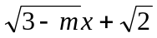 c) y = 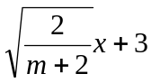 d) y = 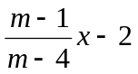
2) Tìm m để các hàm số sau nghịch biến
a) y = (m – 1)x + 5 b) y = (1 – 2m)x c) y = (m² + 6m + 9)x – 6 d) y = (m² – 1)x – 3
Bài 9: Cho hàm số y = f(x) = -mx + 4
a) Tìm m để đồ thị hàm số đi qua điểm A(-1;2)
b) Chứng minh đồ thị hàm số luôn đi qua 1 điểm cố định với mọi m
Bài 10:
a) Vẽ tứ giác ABCD trên mp tọa độ Oxy biết A(1;2), B(-4;4), C(-1;1), D(-2;5)
b) Chứng minh tứ giác ABCD là hình bình hành
c) Tìm tọa độ tâm đối xứng của hình bình hành
Bài 11: Chứng minh không tồn tại hàm số f(x) bậc 3 với hệ số nguyên sao cho f(7) = 2010 và f(11) = 2012

PHIẾU BÀI TẬP TUẦN 15
Bài 1: Cho y = 3x + b. Xác định b để:
a) ĐTHS cắt trục tung tại điểm có tung độ bằng -5
b) ĐTHS đi qua điểm A(-2; -3)
Bài 2: Cho y = (3 – m).x + m – 1 . Xác định m để:
a) ĐTHS cắt trục hoành tại điểm có hoành độ bằng -3
b) ĐTHS đi qua gốc tọa độ
Bài 3: Xác định đường thẳng (d):
a) Đi qua 2 điểm A(1; 2) và B(0; -1)
b) Đi qua 2 điểm A(0; -5) và B(-1; -3)
c) Đi qua 2 điểm A(0;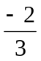) và B(1;- 1)
Bài 4: Cho y = 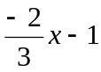
Tìm tọa độ giao điểm A, B của ĐTHS lần lượt với Ox, Oy
Bài 5: 3 điểm A, B, C có thẳng hàng không, biết:
a) A(0; 5), B(-1; 3), C(1; 7)
b) A(0; 4), B(1; 1), C(2; 3)
Bài 6: Cho (d₁): y = -x + 1, (d₂): y = x + 1, (d₃): y = -1
Gọi A, B, C lần lượt là giao điểm của (d₁) và (d₂); (d₂) và (d₃), (d₁) và (d₃). Tìm tọa độ các điểm A, B, C
Bài 7: Cho (d): y = -2x + 3
a) Tìm tọa độ giao điểm A, B của ĐTHS lần lượt với Ox, Oy
b) Tính khoảng cách từ gốc tọa độ đến đường thẳng (d)
c) Tính khoảng cách từ C(0; -2) đến đường thẳng (d)
Bài 8:
a) Vẽ ĐTHS (d₁): y = 2x + 1 và (d₂): y = -2x + 4 trên cùng hệ trục tọa độ
b) (d₁) cắt (d₂) tại C; (d₁) , (d₂) cắt Ox lần lượt tại A, B. Tìm tọa độ các điểm A, B, C
c) Tìm chu vi và diện tích
Bài 9: Cho A(0; 2), B(-5; 0)
a) Xác định đường thẳng đi qua A và B
b) Tính khoảng cách từ O đến đường thẳng AB
Bài 10: Cho (d): y = (3 – a)x + a
a) Tìm a để ĐTHS qua A(-3; 15). Vẽ ĐTHS với a tìm được
b) Tìm tọa độ giao điểm B, C của ĐTHS lần lượt với Ox, Oy
c) Tính khoảng cách từ D(1; -2) đến d
Bài 11: Cho đường tròn (O; 4cm) và đường tròn (O’; 3cm) cắt nhau tại 2 điểm phân biệt A; B biết OO’ = 5cm. Từ B vẽ 2 đường kính BOC và BO’D
a) CMR: 3 điểm C, A, D thẳng hàng
b) Tam giác OBO’ là tam giác vuông
c) Tính diện tích tam giác OBO’ và diện tích tam giác CBD
d) Tính độ dài các đoạn thẳng AB; CA; AD
Bài 12 : (tương tự BT76SBT/139): Cho đtr (O) và (O’) tiếp xúc ngoài tại A, đg thg OO’ cắt đtr (O) và (O’) lần lượt tại B và C (khác A). DE là tt chung ngoài (D thuộc (O), E thuộc (O’)), BD cắt CE tại M
a) CMR: DME = 900 b) Tứ giác ADME là hình gì? Vì sao?
c) MA là tt chung của cả 2 đtr d) MD.MB = ME.MC
Bài 13: Cho đtr (O) và đtr (O’) tiếp xúc ngoài tại A, BC là tt chung ngoài của cả 2 đtr (B, C là các tiếp điểm). tt chung trong của 2 đtr tại A cắt BC tại M
a) CMR: A, , C thuộc đtr (M) đường kính BC
b) Đường thẳng OO’ có vị trí ntn đối với đtr (M; BC/2)
c) Xác định tâm của đtr đi qua O, M, O’
d) CMR: BC là tt của đtr đi qua O, M, O’
Bài 14 : Cho đtr (O) đkính AB, điểm C nằm giữa A và O. Vẽ đtr (O’) đkính BC
a) xác định vị trí tương đối của đtr (O) và (O’)
b) kẻ dây DE của đtr (O) vuông góc với AC tại trung điểm H của AC. Tứ giác ADCE là hình gì? Vì sao?
c) gọi K là giao điểm của DB và (O’). CMR: 3 điểm E, C, K thẳng hàng
d) CMR: HK là tt của đtr (O’)

PHIẾU BÀI TẬP TUẦN 16
Bài 1: Cho ĐTHS y = ax + 3. Tìm a:
a) ĐTHS song song y = -2x b) Khi x = 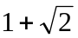 thì y = 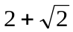
Bài 2: Xác định hàm số y = ax + b biết ĐTHS cắt trục tung tại điểm có tung độ bằng 3 và cắt trục hoành tại điểm có hoành độ bằng -2
Bài 3: Xác định hàm số trong mỗi trường hợp sau biết ĐTHS là đường thẳng đi qua gốc tọa độ và
a) Đi qua điểm A(3; 2) b) Có a = 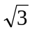 c) Song song với đường thẳng y = 3x + 1
Bài 4: Tìm m để (d₁) // (d₂) biết:
a) (d₁): y = (m – 3)x + 3, (d₂): y = -x + m
b) (d₁): y = (5 – 2m)x + 3, (d₂): y = 3x + m – 1
Bài 5: Tìm k để (d₁) cắt (d₂) biết:
a) (d₁): y = 2x + 3, (d₂): y = (2k + 1)x – 3
b) (d₁): y = (k – 2)x + 3, (d₂): y = -5x + 1
Bài 6: Tìm k, m để (d₁) (d₂) biết:
a) (d₁): y = (k – 2)x + m, (d₂): y = 2x + 3
b) (d₁): y = (3m – 4)x – 2k – 1 , (d₂): y = 2x + 3
Bài 7: Cho (d₁): y = (a – 1)x – 2a + 3, (d₂): y = (2a + 1)x + a + 4. Xác định a:
a) (d₁) cắt (d₂) b) (d₁) và (d₂) cắt nhau tại 1 điểm thuộc trục tung
c) (d₁) // (d₂) d) (d₁) (d₂) e) (d₁) (d₂)
Bài 8:
a) Cho M(-2; 1) và (d): y = -2x + 3. Viết ptđt (d/) song song với (d) và đi qua M
b) Cho N(1; -4) và (d): y = 3x - 5. Viết ptđt (d/) song song với (d) và đi qua N
Bài 9: Tìm m để 3 đường thẳng đồng quy, biết:
a) (d₁): y = 3x, (d₂): y = x + 2, (d₃): y = (m – 3)x + 2m + 1
b) (d₁): y = 2x, (d₂): y = x + 1, (d₃): y = (m – 2)x + 2m + 1
Bài 10: Cho 3 điểm không thẳng hàng A(-2; -2), B(0; 4), C(2; 0). Xác định tọa độ điểm D trên mặt phẳng tọa độ để ABCD là hình bình hành.
Bài 11: Cho hình thoi ABCD. Gọi M, N, P, Q lần lượt là trung điểm AB, BC, CD, DA. Chứng minh 4 điểm M, N, P, Q cùng thuộc một đường tròn
Bài 12: Cho nhọn. Đường tròn tâm O đường kính BC cắt AB, AC tại D, E.
a) C/m CD AB, BE AC
b) Gọi K là giao điểm của BE, CD. C/m AK BC
Bài 13: Cho (O; 3cm). Hai dây AB // CD. Qua O kẻ đường thẳng vuông góc AB tại H, với CD tại K sao cho BH = OK
a) C/m OH = DK b) Tính BD
Bài 14: Trong hệ trục tọa đội Oxy vẽ đường tròn tâm I(1; 1) bán kính 3cm. (I) cắt trục hoành tại M, N; cắt trục tung tại P, Q (như hình vẽ)
a) So sánh MN và PQ b) So sánh MP và NQ
Bài 15: Cho O là trung điểm đoạn thẳng AB. Trên cùng nửa mặt phẳng bờ AB vẽ tia Ax, By vuông góc với AB. Lấy C Ax, D By sao cho 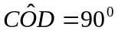, kẻ OH CD. a) C/m H thuộc đường tròn tâm O
b) Xác định vị trí tương đối của đường thẳng CD với (O)
Bài 16: Cho hình thang vuông ABCD (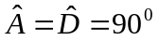), M là trung điểm AD, 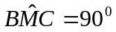
a) C/m AD là tiếp tuyến đường tròn đường kính BC
b) C/m BC là tiếp tuyến đường tròn đường kính AD
Bài 17: Cho hình vuông ABCD, I thuộc đương chéo BD sao cho BI = BA. Qua I kẻ đường thẳng vuông góc BD cắt AD tại E. C/m đường thẳng BD là tiếp tuyến (E, EA)

BÀI TẬP TUẦN 17
ÔN TẬP HỌC KÌ I – TOÁN 9 (đề 1)
Bài 1: Thực hiện phép tính
a) 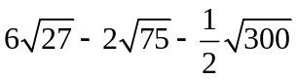 b) 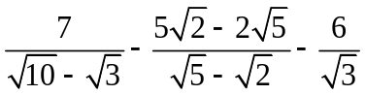 c)
Bài 2: Giải phương trình:
a) 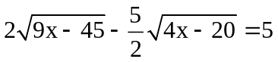 b) 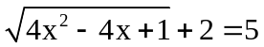
Bài 3: Cho biểu thức: Q = (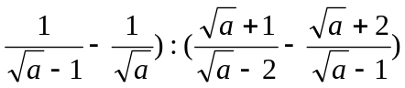
a) Tìm TXĐ rồi rút gọn Q
b) Tìm a để Q > 0
c) Tính giá trị của Biểu thức biết a = 9- 4
Bài 4: a) Vẽ đồ thị (d) của hàm số (1đ)
b) Xác định các hệ số a và b của hàm số y = ax + b, biết rằng đồ thị ( d′) của hàm số này song song với (d) và cắt trục hoành tại điểm có hoành độ bằng 3.
Bài 5: Cho tam giác ABC vuông tại A có AH đường cao. Biết BH = 9cm, CH = 16cm.
Tính AH; AC; số đo góc ABC (số đo góc làm tròn đến độ)
Bài 6: Cho đường tròn (O) và một điểm A nằm ngoài đường tròn (O). Từ A vẽ hai tiếp tuyến AB, AC của đường tròn (O) (B và C là hai tiếp điểm tiếp điểm). Gọi H là giao điểm của OA và BC.
1) Chứng minh OA vuông góc với BC tại H
2) Từ B vẽ đường kính BD của (O), đường thẳng AD cắt đường tròn (O) tại E (khác D). Chứng minh: AE.AD = AH.AO
3) Qua O vẽ đường thẳng vuông góc với cạnh AD tại K và cắt đường BC tại F. Chứng minh FD là tiếp tuyến của đường tròn (O).
4) Gọi I là trung điểm cạnh AB, qua I vẽ đường thẳng vuông góc với cạnh AO tại M và đường thẳng này cắt đường thẳng DF tại N. Chứng minh: ND = NA.

ÔN TẬP HỌC KÌ I – TOÁN 9 (đề 2)
Câu 1: Rút gọn biểu thức:
a) 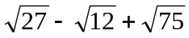
b) 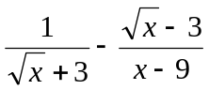 (với 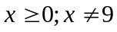)
Câu 2: Giải hệ phương trình
Câu 3: Cho hàm số bậc nhất: y = (m - 1)x + 3 (1) (với m 1)
a) Xác định m để hàm số (1) đồng biến trên R;
b) Xác định m, biết đồ thị của hàm số (1) song song với đường thẳng
y = - x + 1;
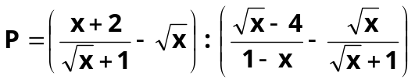c) Xác định m để đường thẳng (d₁) : y = 1 - 3x ; (d₂) : y = - 0,5x - 1,5 và đồ thị của hàm số (1) cùng đi qua một điểm.
Câu 4: Cho biểu thức:
a/ Rót gän P
b/ T×m x ®Ó P < 1 c/ T×m x ®Ó P ®¹t gi¸ trÞ nhá nhÊt.
Câu 5: Cho đường tròn tâm O bán kính 3cm. Từ một điểm A cách O là 5cm vẽ hai tiếp tuyến AB, AC với đường tròn (B, C là tiếp điểm).
a) Chứng minh AO vuông góc với BC;
b) Kẻ đường kính BD. Chứng minh rằng DC song song với OA;
c) Tính chu vi và diện tích tam giác ABC.
d) Qua O kẻ đường thẳng vuông góc với BD, đường thẳng này cắt tia DC tại E. Đường thẳng AE và OC cắt nhau ở I; đường thẳng OE và AC cắt nhau ở G.
Chứng minh IG là trung trực của đoạn thẳng OA.
Câu 6:
Giải phương trình: x² + 4x + 7 = (x + 4)

PHIẾU BÀI TẬP TUẦN 18
ÔN TẬP HỌC KÌ I – TOÁN 9 (đề 3)

Bài 1: Thực hiện phép tính, rút gọn các biểu thức sau

a. b.

c. d. 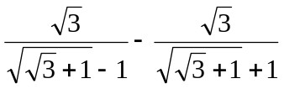

Bài 2: Cho biểu thức 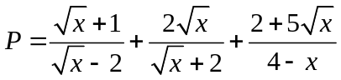
- Nêu điều kiện xác định và rút gọn biểu thức P.
- Tính giá trị của P khi 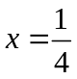 c.Tìm để P < 2.

Bài 3: Cho hàm số y = ( m – 1 )x + 26 . Hãy xác định m để:
- Hàm số trên đồng biến.
- Đồ thị của hàm số đi qua điểm A( 1; -2). Vẽ đồ thị hàm số vừa tìm được
- Đồ thị của hàm số đã cho song song với đồ thị hàm số y = ( 4023 – m )x -11
Bài 4: Giải phương trình
- 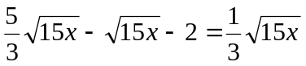 b. c.
Bài 5: Cho đường tròn tâm O đường kính AB = 10cm. Điểm I nằm giữa A và O sao cho OI = . Vẽ dây cung CD vuông góc với OA tại I. Nối AC; BC.
- Chứng minh rằng: AC² = AI.AB.
- Tính độ dài dây CD.
- Gọi H là trung điểm của IC. Qua H vẽ đường thẳng vuông góc với CO cắt CO tại M và cắt đường tròn (O) tại E; F. Chứng minh rằng AB là tiếp tuyến của đường tròn tâm C bán kính CE.
Bài 6: Chứng minh nếu một tam giác có độ dài 3 cạnh là a, b, c thỏa mãn :
(5a – 3b + 4c)(5a – 3b – 4c) = (3a – 5b)² thì tam giác đó là tam giác vuông
ÔN TẬP HỌC KÌ I – TOÁN 9 (đề 4)
Bài 1: Giải phương trình
a. b.
c.
Bài 2 Rút gọn rồi tính giá trị biểu thức
a. với a = - 0,25 b.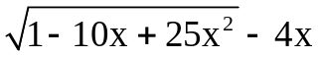 với x = -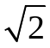
c. 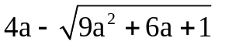 tại a =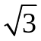
Bài 3. Cho biểu thức : P = 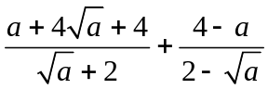 ( Với a 0 ; a 4 )
a) Rút gọn biểu thức P. b) Tính 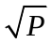 tại a thoả mãn điều kiện a² – 7a + 12 = 0
c) Tìm giá trị của a sao cho P = a + 1.
Bài 4. Cho hai đường thẳng : (d₁): y = 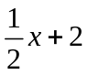 và (d₂): y = 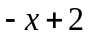
a. Vẽ (d₁) và (d₂) trên cùng một hệ trục tọa độ Oxy.
b. Gọi A và B lần lượt là giao điểm của (d₁) và (d₂) với trục Ox , C là giao
điểm của (d₁) và (d₂) .
Tính chu vi và diện tích của tam giác ABC (đơn vị trên hệ trục tọa độ là cm)
Bài 5. Cho tam giác ABC nhọn . Đường tròn tâm O đường kính BC cắt AB ở M và cắt AC ở N. Gọi H là giao điểm của BN và CM.
a) Chứng minh AH 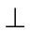 BC .
b) Gọi E là trung điểm AH. Chứng minh ME là tiếp tuyến của đường tròn (O)
c) Chứng minh MN. OE = 2ME. MO
d) Giả sử AH = BC. Tính tan BAC.
Bài 6: Cho a, b > 0 thỏa mãn a¹⁰⁰ + b¹⁰⁰ = a¹⁰¹ + b¹⁰¹ = a¹⁰² + b¹⁰²
Tính P = a²⁰¹⁷ + b²⁰¹⁷

PHIẾU BÀI TẬP TUẦN 19
ÔN TẬP HỌC KÌ I – TOÁN 9 (đề 5)
Bài 1: Thực hiện phép tính (thu gọn):
a) 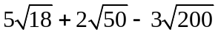 b) 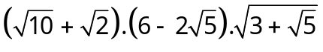
c) d) ( Với a > b > 0)
Bài 2: Giải phương trình:
a) 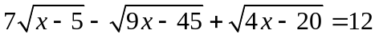 b) 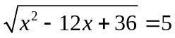
c) 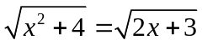 d) 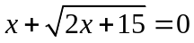 e) 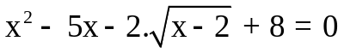
Bài 3: Cho biểu thức: A = 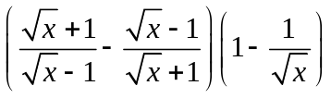 với x > 0 và x ≠ 1
a) Rút gọn biểu thức A b) Tìm giá trị của x để A = 1
c) Tìm giá trị nguyên của x để A nhận giá trị nguyên.
Bài 4: Viết phương trình đường thẳng d trong các trường hợp sau:
a) Biết ĐTHS song song với y = -x + 2005 và cắt trục tung tại điểm có tung độ bằng 3.
b) Biết ĐTHS song song y = x và đi qua điểm
c) Biết ĐTHS đi qua hai điểm A(-2; 1) và B(3; -2).
d) Biết ĐTHS vuông góc với y = - 4x + 2005 và cắt đường thẳng y = 2006x – 3 tại 1 điểm nằm trên trục tung
e) Biết ĐTHS cắt trục tung tại điểm có tung độ bằng – 2 và cắt trục hoành tại điểm có hoành độ bằng – 3.
Bài 5 Cho đường tròn (O; R) và một điểm A nằm ngoài đường tròn (O) sao cho OA = 2R. Từ A vẽ tiếp tuyến AB của đường tròn (O) (B là tiếp điểm).
a) Chứng minh tam giác ABO vuông tại B và tính độ dài AB theo R
b) Từ B vẽ dây cung BC của (O) vuông góc với cạnh OA tại H. Chứng minh AC là tiếp tuyến của đường tròn (O).
c) Chứng minh tam giác ABC đều.
d) Từ H vẽ đt vuông góc với AB tại D. Đường tròn đường kính AC cắt cạnh DC tại E. Gọi F là trung điểm của cạnh OB. Chứng minh ba điểm A, E, F thẳng hàng.
Bài 6: Chứng minh nếu a, b, c là 3 số thỏa mãn
thì hai trong ba số đó là hai số đối nhau
ÔN TẬP HỌC KÌ I – TOÁN 9 (đề 6)
Bài 1. Cho biểu thức A = 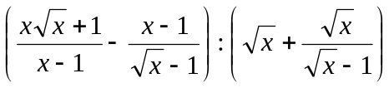 với x > 0 và x ≠ 1
a) Rút gọn A
b) Tìm giá trị của x để A = 3
c) Tính giá trị A khi 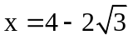
Bài 2.
a) Cho hàm số y=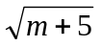x - 2 .Với giá trị nào của m thì hàm số là hàm bậc nhất
b) - Viết phương trình đường thẳng (d) đi qua hai điểm A(-1;1) và B(2;4)
- Vẽ đường thẳng (d)
- Xác định góc tạo bởi đường thẳng (d) với trục hoành
c) Gọi giao điểm của (d) với (d/): y = + 2 là A, (d) và(d/) cắt trục hoành lần lượt tại B, C. Tính chu vi và diện tích
Bài 3. Giải phương trình:
Bài 4 . Cho đường tròn tâm (O;R) đường kính AB và điểm M trên đường tròn sao cho góc MAB = 60⁰. Kẻ dây MN vuông góc với AB tại H.
a) Chứng minh AM và AN là các tiếp tuyến của đường tròn (B; BM):
b) Chứng minh MN² = 4 AH .HB .
c) Chứng minh tam giác BMN là tam giác đều và điểm O là trọng tâm của nó.
d) Tia MO cắt đường tròn (O) tại E, tia MB cắt (B) tại F.
Chứng minh ba điểm N; E; F thẳng hàng.
Bài 5: Tìm các cặp số (x ; y) thoả mãn: (x² + 1)(x² + y²) = 4x²y

PHIẾU BÀI TẬP TUẦN 20
Bài 1: Giải hệ phương trình sau bằng phương pháp thế
a) b)
c) d)
Bài 2: Giải hệ phương trình:
a, b,
c, d, 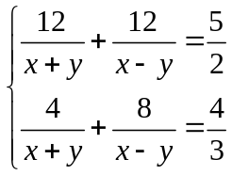
Bài 3:a) Tìm giá trị của a và b để hệ phương trình 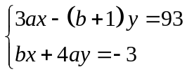
có nghiệm là ( x; y ) = ( 1; -5)
b) Tìm các giá trị của a; b để hai đường thẳng ( d₁) : 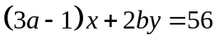
và (d₂) : cắt nhau tại 1 điểm M ( 2; -5)
Bài 4: Tìm a; b để đường thẳng y = ax + b đi qua 2 điểm:
- A và B
- A và B
Bài 5: Cho hệ phương trình:
a, Giải và biện luận hệ pt đã cho theo m.
b,Trong trường hợp pt có nghiệm duy nhất.Tìm nghiệm duy nhất đó.
Bài 6: Cho đường tròn (O; 4cm) và đường tròn (O’; 3cm) cắt nhau tại 2 điểm phân biệt A; B biết OO’ = 5cm. Từ B vẽ 2 đường kính BOC và BO’D
a) CMR: 3 điểm C, A, D thẳng hàng
b) Tam giác OBO’ là tam giác vuông
c) Tính diện tích tam giác OBO’ và diện tích tam giác CBD
d) Tính độ dài các đoạn thẳng AB; CA; AD
Bài 7 (tương tự BT76SBT/139): Cho đtr (O) và (O’) tiếp xúc ngoài tại A, đg thg OO’ cắt đtr (O) và (O’) lần lượt tại B và C (khác A). DE là tt chung ngoài (D thuộc (O), E thuộc (O’)), BD cắt CE tại M
a) CMR: DME = 90⁰ b) Tứ giác ADME là hình gì? Vì sao?
c) MA là tt chung của cả 2 đtr d) MD.MB = ME.MC
Bài 8: Cho đtr (O) và đtr (O’) tiếp xúc ngoài tại A, BC là tt chung ngoài của cả 2 đtr (B, C là các tiếp điểm). tt chung trong của 2 đtr tại A cắt BC tại M
a) CMR: A, , C thuộc đtr (M) đường kính BC
b) Đường thẳng OO’ có vị trí ntn đối với đtr (M; BC/2)
c) Xác định tâm của đtr đi qua O, M, O’
d) CMR: BC là tt của đtr đi qua O, M, O’.
Bài 9: Cho (O;R) và dây cung MN = R. Kẻ OK vuông góc với MN tại K.
a, Tính độ dài OK theo R.
b,Tính và
c.Tính số đo cung nhỏ và cung lớn MN.
Bài 10:Trên cung nhỏ AB của (O), cho hai điểm C và D sao cho cung AB được chia thành 3 cung bằng nhau().
Bán kính OC và OD cắt dây AB lần lượt tại E và F.
- Hãy so sánh các đoạn thẳng AE và FB.
- Chứng minh các đ thẳng AB và CD song song.

PHIẾU BÀI TẬP TUẦN 21
Bài 1: Giải hệ phương trình sau bằng phương pháp cộng đại số:
a) b)
c) d)
Bài 2: giải hệ phương trình bằng phương pháp đặt ẩn phụ.
a) 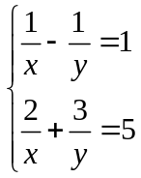 b) 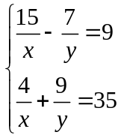 c) 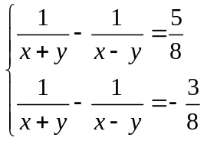
Bài 3: Giải hệ phương trình bằng phương pháp cộng đại số
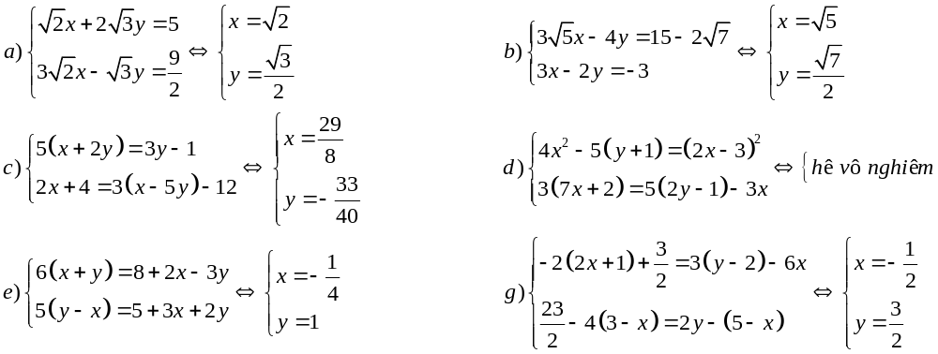Bài 4: Giải hpt bằng phương pháp cộng đại số
Bài 5:
a) Tìm giá trị của k để các đường thẳng sau cắt nhau tại một điểm: 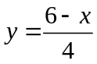; 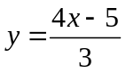; và y = kx + k + 1
b) Tìm giá trị của m để các đường thẳng: ; ; và đồng qui
Bài 6: Trong hệ trục toạ độ Oxy cho hàm số y = 2x + m (*)
1) Tìm giá trị của m để đồ thị hàm số đi qua:
a) A (- 1; 3) b) B 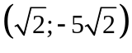 c) C ( 2; - 1)
2) Tìm m để đồ thị hàm số (*) cắt đồ thị hàm số y = 3x – 2 trong góc phần tư thứ IV
Bài 7: Cho hệ phương trình: 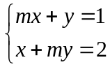
a) Giải hệ phương trình khi m = 2
b) Giải hệ phương trình theo tham số m
c) Tìm m để hệ phương trình có nghiệm (x; y) thoả mãn x - y = 1
d) Tìm hệ thức liên hệ giữa x và y không phụ thuộc vào m.
Bài 8: Cho hệ phương trình: 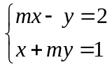
a) Giải hệ phương trình khi m = 2
b) Giải hệ phương trình theo tham số m
c) Tìm m để hệ phương trình có nghiệm (x; y) thoả mãn x + y =- 1
d) Tìm hệ thức liên hệ giữa x và y không phụ thuộc vào m.

Bài 9: Tìm m để nghiệm của hệ phương trình: 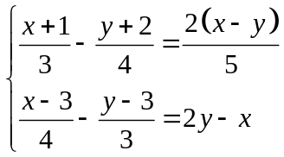 cũng là nghiệm của phương trình: 3mx – 5y = 2m + 1
Bài 10:Chứng minh 2 cung bị chắn bởi 2 dây song song thì bằng nhau.
Bài 11: Cho đường tròn(O;R) có 2 dây cung AB và CD vuông góc với nhau tại I (C thuộc cung nhỏ AB).Kẻ đường kính BE của (O).Chứng minh:
- AC = DE
- IA² + IB² + IC² + ID² = 4R²
- AB² + CD² = 8R² - 4OI²
Bài 12: Cho đường tròn tâm O đường kính AB.Vẽ 2 dây AM và BN song song với nhau sao cho 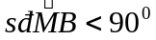.Vẽ dây MD // với AB.Dây DN cắt AB tại E.Từ E vẽ 1 đthẳng // với AM cắt đt DM tại C. C/m:
- ABDN
- BC là tiếp tuyến của đt (O).
Bài 13: Cho (O) và 1 điểm M cố định không nằm trên đtròn. Qua M kẻ 2 đường thẳng, đường thẳng thứ nhất cắt đtròn (O) tại A và B, đường thẳng thứ hai cắt đtròn (O) tại C và D. CMR: MA.MB = MC.MD
Bài 14: Trên một đtròn lấy liên tiếp ba cung: AC, CD, DB sao cho sđ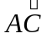=sđ=sđ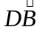=60⁰. hai đường thẳng AC và BD cắt nhau tại E, hai tiếp tuyến của đtròn tại B và C cắt nhau tại T. CMR:
a) =
b) CD là tia phân giác của góc BCT?

PHIẾU BÀI TẬP TUẦN 22
Bài 1: Giải hệ phương trình sau:
a) 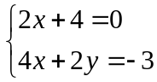 b) 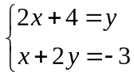 c) d) 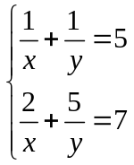
Bài 2: Cho hệ phương trình: 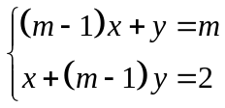
a) Giải hệ phương trình khi m = 3
b) Tìm hệ thức liên hệ giữa x và y không phụ thuộc vào m.
c) Tìm giá trị của m thoả mãn: 2x² – 7y = 1
d) Tìm các giá trị của m để biểu thức 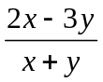 nhận giá trị nguyên
Bài 3: Cho hệ phương trình: 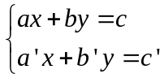
a) Chứng minh rằng hệ phương trình có nghiệm duy nhất 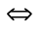
b) Chứng minh rằng hệ phương trình vô số nghiệm
c) Chứng minh rằng hệ phương trình vô nghiệm
Bài 4:Cho hệ phương trình:
a) Với giá trị nào của m thì hệ phương trình có nghiệm duy nhất.
b) Với giá trị nào của m thì hệ phương trình có vô số nghiệm.
c) Với giá trị nào của m thì hệ phương trình vô nghiệm.
Bài 5 : Tìm m để đường thẳng (d) : y = (2m – 5)x – 5m đi qua giao điểm của 2 đường thẳng (d₁) : 2x + 3y = 7 và (d₂) : 3x + 2y = 13
Bài 6 : Tìm m để các đường thẳg sau đây đồng quy :
(d₁) : 5x + 11y = 8 ; (d₂) : 4mx + (2m – 1)y = m + 2 ; (d₃) : 10x – 7y = 74
Bài 7: Cho tam giác ABC nội tiếp đtròn (O), tia phân giác của góc A cắt BC ở D và cắt đtròn ở M.
a) CMR: OM vuông góc với BC
b) Phân giác của góc ngoài tại đỉnh A của tam giác ABC cắt (O) ở N. CMR ba điểm M, O, N thẳng hàng.
c) Gọi K là giao điểm của NA và BC, I là trung điểm của KD. CMR: IA là tiếp tuyến của đtròn (O)
Bài 8: Cho (O), từ điểm M nằm ngoài đtròn (O) vẽ các tiếp tuyến MC, MD với (O) (C, D là các tiếp điểm). Vẽ cát tuyến MAB không đi qua tâm O, A nằm giữa M và B. Tia phân giác của góc ACB cắt AB ở E
a) CMR: MC = ME
b) DE là phân giác của góc ADB
c) Gọi I là trung điểm của AB. CMR 5 điểm O, I, C, M, D cùng nằm trên một đtròn
d) CMR: M là phân giác của góc CID
Bài 9: Cho tam giác ABC nhọn nội tiếp đtròn (O), đường cao AH cắt đtròn ở D. Kẻ đường kính AE. CMR:
a) BC song song với DE
b) Tứ giác BCED là hình thang cân

PHIẾU BÀI TẬP TUẦN 23
Dạng 1: Toán tìm số
- Ta phải chú ý tới cấu tạo của một số có hai chữ số , ba chữ số …viết trong hệ thập phân. Điều kiện của các chữ số .
Bài 1: Tìm hai số biết rằng 4 lần số thứ hai cộng với 5 lần số thứ nhất bằng 18040, và 3 lần số thứ nhất hơn 2 lần số thứ hai là 2002.
Bài 2. Tìm một số tự nhiên có hai chữ số, biết rằng số đó gấp 4 lần tổng các chữ số của nó. Nếu viết hai chữ số của nó theo thứ tự ngược lại thì đc số mới lớn hơn số ban đầu 36 đơn vị.
Bài 3. Tìm một số có hai chữ số. Biết rằng nếu viết thêm số 1 vào bên phải số này thì được một số có ba chữ số hơn số phải tìm 577 và số phải tìm hơn số đó nhưng viết theo thứ tự ngược lại là 18 đơn vị.
Bài 4. Tìm một số có hai chữ số, biết rằng tổng hai chữ số của nó nhỏ hơn số đó 6 lần và thêm 25 vào tích của hai chữ số đó sẽ được số viết theo thứ tự ngược lại với số phải tìm.
Dạng 2: Toán làm chung, làm riêng
- Ta coi toàn bộ công việc là 1 đơn vị, nếu gọi thời gian làm xong công việc là x thì trong một đơn vị thời gian làm được 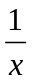 công việc .
* Ghi nhớ : Khi lập pt dạng toán làm chung, làm riêng không được cộng cột thời gian, năng suất và thờ i gian của cùng 1 dòng là 2 số nghịch đảo của nhau.
Bài 5: Hai vòi nước chảy cùng vào 1 bể không có nước thì trong 6 giờ đầy bể. Nếu vòi thứ nhất chảy trong 2 giờ, vòi thứ 2 chảy trong 3 giờ thì được 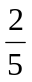 bể. Hỏi mỗi vòi chảy bao lâu thì sẽ đầy bể?
Bài 6: Hai tổ cùng làm chung công việc trong 12 giờ thì xong, nhưng hai tổ cùng làm trong 4 giờ thì tổ (I) đc điều đi làm việc khác , tổ (II) làm nốt trong 10 giờ thì xong công việc. Hỏi mỗi tổ làm riêng thì trong bao lâu xong việc.
Bài 7: Hai vòi nước cùng chảy vào 1 bồn không có nước. Nếu vòi 1 chảy trong 3h rồi dừng lại, sau đó vòi 2 chảy tiếp trong 8h nữa thì đầy bồn. Nếu cho vòi 1 chảy vào bồn không có nước trong 1h, rồi cho cả 2 vòi chảy tiếp trong 4h nữa thì số nước chảy vào bằng 8/9 bồn. Hỏi nếu chảy 1 mình thì mỗi vòi sẽ chảy trong bao lâu thì đầy bồn?
Bài 8: Hai vòi nước cùng chảy vào một bể cạn trong một giờ được 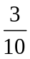bể. Nếu vòi thứ nhất chảy trong 3 giờ, vòi thứ hai chảy trong 2 giờ thì cả hai vòi chảy được bể. Tính thời gian mỗi vòi chảy một mình đầy bể .
Dạng 3. Toán chuyển động
Bài 9. Quãng đường AC qua B dài 270km, một xe tải đi từ A đến B với vận tốc 60km/h rồi đi từ B đến C với vận tốc 40km/h, tất cả hết 6giờ, Tính thời gian ô tô đi quãng đường AB và BC.
Bài 10. Một ô tô và một xe đạp chuyển động từ hai đầu một quãng đường sau 3 giờ thì gặp nhau. Nếu đi cùng chiều và xuất phát tại cùng một điểm, sau 1 giờ hai xe cách nhau 28km. Tính vận tốc xe đạp và ô tô biết quãng đường dài 180km
Bài 11: 1 ô tô đi qđ AB với vận tốc 50km/h, rồi đi tiếp qđ BC với vận tốc 45km/h. Biết tổng chiều dài qđ AB và BC là 165km và thời gian ô tô đi qđ AB ít hơn thời gian ô tô đi qđ BC là 30ph. Tính thời gian ô tô đi trên mỗi qđ?
Bài 12: 1 ca nô xuôi dòng 1 quãng sông dài 12km, rồi ngược dòng quãng sông đó mất 2h30ph. Nếu cũng trên quãng sông ấy, ca nô xuôi dòng 4km rồi ngược dòng 8km thì hết 1h20ph. Tính vận tốc riêng của ca nô và vận tốc của dòng nước?
Bài 13: Một ca nô chạy trên sông xuôi dòng 84 km và ngược dòng 44 km mất 5 giờ. Nếu ca nô xuôi dòng 112 km và ngược dòng 110 km thì mất 9 giờ.Tính vận tốc riêng của ca nô và vận tốc của dòng nước.

PHIẾU BÀI TẬP TUẦN 24

Bài 1: Một xe máy đi từ A đến B trong một thời gian dự định. Nếu vận tốc tăng thêm 14 km/h thì đến B sớm 2 giờ, nếu giảm vận tốc đi 4 km/h thì đến B muộn 1 giờ. Tính vận tốc dự định và thời gian dự định.
Bài 2: Một xe máy đi từ A đến B trong một thời gian dự định. Nếu vận tốc tăng thêm 15 km/h thì đến B sớm 1 giờ, nếu xe giảm vận tốc đi 15 km/h thì đến B muộn 2 giờ.
Tính quãng đường AB
Bài 3: Tìm 1 số tự nhiên có 2 chữ số, biết rằng chữ số hàng chục lớn hơn chữ số hàng đơn vị là 2 và nếu đổi chỗ 2 chữ số cho nhau thì được số mới bằng  số ban đầu.
Bài 4: Tìm 1 số tự nhiên có 2 chữ số, biết rằng chữ số hàng đơn vị lớn hơn chữ số hàng chục là 4 và nếu đổi chỗ 2 chữ số cho nhau thì được số mới bằng 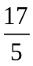 số ban đầu.
Bài 5: Một ca nô dự định đi từ A đến B trong một thời gian nhất định. Nếu vận tốc ca nô tăng 3km /h thì đến nơi sớm 2 giờ. Nếu vận tốc ca nô giảm 3 km/h thì đến B chậm 3 giờ. Tính chiều dài khúc sông AB.
Bài 6: Hai người thợ cùng làm 1 công việc trong 16 giờ thì xong. Nếu người thứ nhất làm 3 giờ và người thứ 2 làm trong 6 giờ thì cả 2 người hoàn thành 25% công việc. Hỏi nếu làm riêng thì mỗi người hoàn thành công việc đó trong bao lâu.
Bài 7: 1 HCN có chu vi 80m. Nếu tăng chiều dài thêm 3m, tăng chiều rộng thêm 5m thì diện tích của mảnh đất tăng thêm 195m². Tính chiều dài, chiều rộng của mảnh đất
Bài 8: 1 thửa ruộng HCN, nếu tăng chiều dài thêm 2m và tăng chiều rộng thêm 3m thì diện tích tăng thêm 100m². Nếu cùng giảm cả chiều dài và chiều rộng đi 2m thì diện tích giảm đi 68m². Tính diện tích của thửa ruộng đó?
Bài 9: Cho tam giác ABC có 3 góc nhọn, đường cao AH và nội tiếp đt (O), đường kính AM.
- Tính góc ACM
- C/m : góc BAH = góc OCA
- Gọi N là giao điểm AH với đt(O).Tứ giác BCMN là hình gì? Vì sao?
Bài 10: Cho Δ ABC (AB = AC) nội tiếp trong đường tròn (O). Các đường cao AG, BE, CF cắt nhau tại H.
a) CMR: Tứ giác AEHF nội tiếp. Xác định tâm I của đường tròn ngoại tiếp tứ giác đó.
b) Chứng minh : AF . AC = AH . AG
c) Chứng minh GE là tiếp tuyến của (I) .

PHIẾU BÀI TẬP TUẦN 25
Bài 1: Cho hàm số 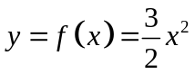
1) Hãy tính 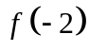; 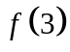; 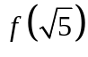; 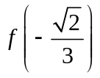
2) Các điểm 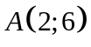, 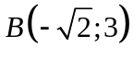, 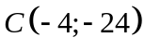, 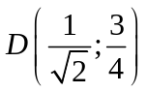 có thuộc đồ thị hàm số không?
Bài 2: Cho hàm số
1) Hãy tính 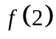; 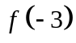; 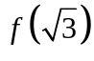; 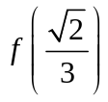
2) Các điểm 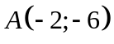, 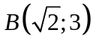, 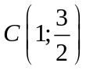, có thuộc đồ thị hàm số không ?
Bài 3: Cho hàm số
a) Lập bảng tính giá trị của y với các giá trị của x lần lượt bằng: -2; -1; ; 0; 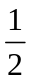; 1; 2
b) Với giá trị nào của x thì hàm số nhận giá trị tường ứng bằng: 0; -7,5; -0,05; 50; -120
Bài 4: Trong hệ toạ độ Oxy, cho hàm số 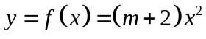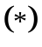
1) Tìm m để đồ thị hàm số đi qua các điểm :
a) 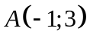 b) 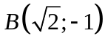 c) 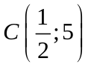
2) Thay m = 0. Tìm tạo độ giao điểm của đồ thị hàm số với đồ thị hàm số 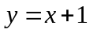
Bài 5: Cho hàm số 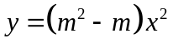. Tìm giá trị của m để:
a) Hàm số đồng biến với mọi x > 0
b) Hàm số nghịch biến với mọi x > 0
Bài 6: Cho hàm số 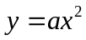. Xác định hệ số a trong các trường hợp sau:
a) Đồ thị của nó đi qua điểm A(3; 12)
b) Đồ thị của nó đi qua điểm B(-2; 3)
Bài 7: Cho điểm A nằm ngoài đt(O). Qua A kẻ hai tt AB và AC với (O) (B,C là tiếp điểm). Kẻ cát tuyến AMN với (O) (M năm giữa A và N).
- C/m: AB² =AM.AN
- Gọi H là giao điểm của AO và BC. C/m: AH.AO = AM.AN
- Đoạn AO cắt đt(O) tại I. C/m I là tâm đtr nội tiếp .
Bài 8: cho nội tiếp (O). Tiếp tuyến tại A của (O) cắt BC tại P.
- C/m: các tam giác PAC và PBA đồng dạng.
- C/m : PA² = PB.PC
- Tia p/g trong của góc A cắt BC và(O) lần lượt tại D và M.C/m: MB² = MA.MD

PHIẾU BÀI TẬP TUẦN 26
Bài 1:
a) Vẽ đồ thị hàm số (P) và đường thẳng (D) trên cùng một mặt phẳng
toạ độ Oxy.
b) Tìm toạ dộ giao điểm của (P ) và (D) bằng phép tính.
Bài 2:
a) Vẽ đồ thị hàm số (P) và đường thẳng (D) trên cùng một mặt phẳng
toạ độ Oxy.
b) Tìm toạ dộ giao điểm của (P ) và (D) bằng phép tính.
Bài 3:
a) Xác định hệ số a biết đồ thị hàm số đi qua điểm A (-2; 1)
b) Vẽ đồ thị hàm số (P) vừa tìm được ở câu a
c) Tìm toạ dộ giao điểm của (P ) và đường thẳng 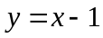 bằng phép tính.
Bài 4:Trong hệ toạ độ Oxy, cho hàm số
1) Tìm m để đồ thị hàm số đi qua các điểm :
a) 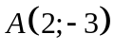 b) 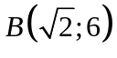 c) 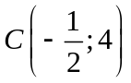
2) Thay m = 0. Tìm tạo độ giao điểm của đồ thị hàm số với đồ thị hàm số 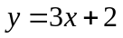
Bài 5:
Cho hàm số y = (m-3)x + m + 2 (*)
a) Tìm m để đồ thị hàm số (*) cắt trục tung tại điểm có tung độ bằng – 3.
b) Tìm m để đồ thị hàm số (*) song song với đường thẳng y = -2x + 1
c) Tìm m để đồ thị hàm số (*) vuông góc với đường thẳng y = 2x -3
Bài 6: Cho đường tròn (O) đường kính AB cố định, xy là tiếp tuyến tại B với đường tròn, CD là một đường kính bất kì. Gọi giao điểm của AC, AD với xy theo thứ tự là M, N
a) Chứng minh MCDN là tứ giác nội tiếp
b) Chứng minh AC.AM = AD.AN
c) Kẻ AH vuông góc CD tại H, cắt MN tại K. Chứng minh K là trung điểm của MN.
d) Gọi I là tâm đường tròn ngoại tiếp tứ giác MCDN. Chứng minh rằng khi đường kính CD quay quanh tâm O thì điểm I chuyển động trên một đường thẳng.
Bài 7: Cho nửa đường tròn tâm (O; R), đường kính AB. Gọi M là điểm tùy ý trên nửa đường tròn (M khác A, B). Tiếp tuyến d tại M của nửa đường tròn cắt trung trực đoạn thẳng AB tại I. Đường tròn tâm I bán kính IO cắt d tại P, Q (P là điểm nằm trong ).
a) Chứng minh các tia AP, BQ tiếp xúc với nửa đường tròn đã cho
b) Gọi H là giao điểm của OP và AM, K là giao điểm của OQ và BM. Chứng minh tứ giác PHKQ là tứ giác nội tiếp
c) Chứng minh
d) Xác định vị trí của điểm M để bán kính đường tròn ngoại tiếp tứ giác PHKQ là nhỏ nhất.

PHIẾU BÀI TẬP TUẦN 27

A. LÝ THUYẾT

I. ĐẠI SỐ
1. Thế nào là phương trình bậc nhất hai ẩn? Cho ví dụ?
Em có nhận xét gì về nghiệm và biểu diễn hình học tập nghiệm của phương trình bậc nhất hai ẩn?
2. Nêu cách giải hệ hai phương trình bậc nhất hai ẩn bằng phương pháp thế, phương pháp cộng đại số.
3. Nêu cách giải bài toán bằng cách lập hệ phương trình
4. Nêu tính chất của đồ thị hàm số 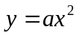 (a ≠ 0)
5. Thế nào là phương trình bậc hai một ẩn? Cho ví dụ.
Viết công thức nghiệm, công thức nghiệm thu gọn của phương trình bậc hai một ẩn

II. HÌNH HỌC
1. Thế nào là: góc ở tâm, góc nội tiếp, góc tạo bởi tia tiếp tuyến và dây cung, góc có đỉnh ở bên trong đường tròn, góc có đỉnh ở bên ngoài đường tròn.
2. Nêu cách tính số đo: cung nhỏ, cung lớn; số đo của góc nội tiếp; số đo của góc tạo bởi tia tiếp tuyến và dây cung; số đo của góc có đỉnh ở bên trong (ở bên ngoài) đường tròn.
3. Phát biểu các định lí về mối quan hệ giữa cung nhỏ và dây căng cung đó trong một đường tròn; định lí về quan hệ giữa đường kính, cung và dây trong một đường tròn
4. Phát biểu định lí và hệ quả về góc nội tiếp
5. Phát biểu quỹ tích cung chứa góc
6. Thế nào là tứ giác nội tiếp? Tứ giác nội tiếp có tính chất gì? Nêu các dấu hiệu nhận biết tứ giác nội tiếp.

B. BÀI TẬP

I. ĐẠI SỐ

Dạng 1: Biểu thức tổng hợp (Rút gọn, tính giá trị)
Bài 1: Cho biểu thức 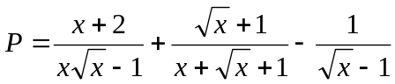
a) Rút gọn P
b) Tính giá trị của P với 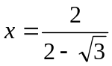
c) So sánh P với 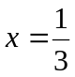
Bài 2: Cho biểu thức 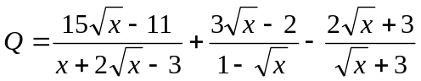
a) Rút gọn Q
b) Tìm x để 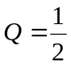
c) Tìm giá trị nguyên của x để Q nhận giá trị nguyên
d) Chứng minh rằng 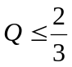
Bài 3: Cho biểu thức B 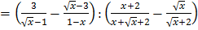
a) Rút gọn biểu thức B
b) Tính giá trị của biểu thức B khi x 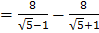
c) Với 0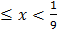 , hãy so sánh B và
Bài 4: Cho biểu thức M 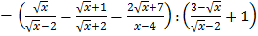
a) Rút gọn biểu thức M
b) Tính giá trị của biểu thức B khi
c) Tìm giá trị nhỏ nhất của M
Bài 5: Cho biểu thức N 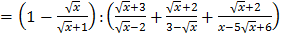
a) Rút gọn biểu thức N
b) Tính các giá trị của x để N < 0
c) Tìm giá trị nhỏ nhất của N
Bài 6: Cho hai biểu thức A = và B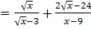
a) Chứng minh B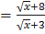
b) Tìm x để biểu thức P = A.B có giá trị là số nguyên

Dạng 2: Giải bài toán bằng cách lập hệ phương trình
Bài 1: Hai vòi nước cùng lúc chảy vào một bể không có nước thì sau 3 giờ 20 phút bể đầy. Người ta cho vòi thứ nhất chảy trong 3 giờ, vòi thứ hai chảy trong 2 giờ thì cả hai vòi chảy được 4/5 bể. Tính thời gian mỗi vòi chảy một mình đầy bể.
Bài 2: Trong một trang sách, nếu bớt đi 4 dòng và mỗi dòng bớt đi 3 chữ thì cả trang sẽ bớt đi 136 chữ, nếu tăng thêm 3 dòng và mỗi dòng tăng thêm 2 chữ thì cả trang sẽ tăng 109 chữ. Tính số dòng trong trang và số chữ của mỗi dòng.
Bài 3: Một tàu thủy chạy xuôi dòng sông 66km hết một thời gian bằng thồi gian tàu chạy ngược dòng 54km. Nếu tàu chạy xuôi dòng 22km và ngược dòng 9km thì hết 1 giờ. Tính vận tốc riêng của tàu thủy và vận tốc dòng nước (biết vận tốc riêng của tàu thủy và vận tốc dòng nước không đổi).
Bài 4: Ba năm trước tuổi cha bằng 7 lần tuổi con trừ bớt 1. Năm nay, tuổi cha bằng 4 lần tuổi con cộng thêm 5. Hỏi năm này mỗi người bao nhiêu tuổi?
Bài 5: Một mảnh vườn hình chữ nhật. Nếu tăng chiều dài thêm 3m và tăng chiều rộng thêm 2m thì diện tích mảnh vườn tăng thêm 45 m². Nếu giảm chiều dài đi 2m và tăng chiều rộng thêm 2m thì diện tích mảnh vườn không thay đổi. Tính diện tích của mảnh vườn đó?
Bài 6: Tổng của chữ số hàng đơn vị và hai lần chữ số hàng chục của một số có hai chữ số là 10. Nếu đổi chỗ chữ số hàng chục và hàng đơn vị cho nhau thì sẽ được số mưới nhỏ hơn số ban đầu 18 đơn vị. Tìm số có hai chữ số đó.

Dạng 3: Hệ hai phương trình bậc nhất hai ẩn
Bài 1: Giải các hệ phương trình sau
a) 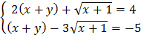
b) 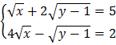
c) 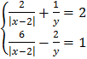
Bài 2: Cho hệ phương trình 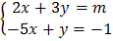
a) Giải hệ phương trình với m = 3
b) Tìm m để hệ có nghiệm
Bài 3: Cho hệ phương trình 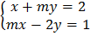
a) Tìm m để nghiệm của hệ có dạng (2; y)
b) Tìm m để hệ có nghiệm duy nhất (x; y) mà đạt giá trị lớn nhất.
Bài 4: Cho hệ phương trình 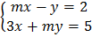
a) Giải hệ phương trình với
b) Tìm m (mđể hệ có nghiệm duy nhất (x; y) thỏa mãn 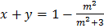
Bài 5: Cho hệ phương trình hai ẩn x, y với m là tham số 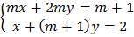
a) Chứng minh nếu hệ có nghiệm duy nhất (x; y) thì điểm M(x; y) luôn thuộc một đường thẳng cố định
b) Xác định m để điểm M (x; y) thuộc góc phần tư thứ nhất
c) Xác định m để điểm M (x; y) thuộc đường tròn có tâm là gốc tọa độ và bán kính bằng

Dạng 4: Hàm số . Phương trình bậc hai một ẩn
Bài 1: Cho hàm số
a) Xác định m để đồ thị hàm số đi qua điểm
b) Vẽ đồ thị (P) của hàm số khi 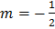 và so sánh với
c) Xác định a để các điểm sau thuộc Parabol (P) ở câu b: 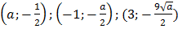
Bài 2: Vẽ đồ thị của hai hàm số 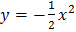 và trên cùng hệ trục tọa độ.
a) Gọi M, N là giao điểm của hai đồ thị. Xác định tọa độ M, N
b) Tính chu vi và diện tích
Bài 3: Cho phương trình (m là tham số)
a) Giải phương trình với m = 2
b) Tìm giá trị của m để phương trình vô nghiệm
Bài 4: Cho phương trình (m là tham số)
a) Xác định m biết phương trình có một trong các nghiệm bằng
b) Tìm nghiệm còn lại của phương trình
Bài 5: Cho phương trình (m là tham số)
a) Giải phương trình với
b) Tìm m để phương trình có hai nghiệm phân biệt
c) Tìm m để phương trình có nghiệm kép, có nghiệm duy nhất
Bài 6: Cho phương trình (m là tham số)
a) Giải phương trình với
b) Chứng minh rằng phương trình luôn có hai nghiệm phân biệt với mọi giá trị của m.

II. HÌNH HỌC
Bài 1: Cho nửa đường tròn (O; R) đường kính AB. Điểm C di động trên nửa đường tròn (C khác A, B), gọi M là điểm chính giữa cung AC, BM cắt AC tại H và cắt tia tiế tuyến Ax của nửa đường tròn (O) tại K, AM cắt BC tại D.
a) Chứng minh cân đỉnh B
b) Chứng minh các tứ giác DMHC, AKDB nội tiếp
c) Tứ giác AKDH là hình gì? Vì sao?
d) Đường tròn ngoại tiếp cắt đường tròn (B; BA) tại N. Chứng minh A, C, N thẳng hàng.
Bài 2: Từ điểm A ở ngoài đường tròn (O; R), dựng cá tiếp tuyến AB, AC và cát tuyến ADE (D, E thuộc (O)). Đường thẳng qua D vuông góc với OB cắt BC, BE lần lượt tại D và K. Vẽ OI vuông góc với AE tại I.
a) Chứng minh: B, I, O, C cùng thuộc một đường tròn
b) Chứng minh IA là tia phân giác của
c) Chứng minh và tứ giác IHDC nội tiếp
d) Gọi S là giao điểm của BC và AD. Chứng minh 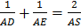 và DH = DK
Bài 3: Cho đường tròn tâm O, đường kính AB = 8cm. Gọi Ax, By lần lượt là các tiếp tuyến tại A và B của (O). Qua điểm M thuộc (O) kẻ tiếp tuyến thứ ba của đường tròn (O) (M khác A và B), tiếp tuyến này cắt Ax tại C, cắt By tại D (AC > BD)
a) Chứng minh các tứ giác OACM, OBDM là các tứ giác nội tiếp
b) OC cắt AM tại E, OD cắt BM tại F. Tứ giác OEMF là hình gì?
c) Gọi I là trung điểm của OC và K là trung điểm của OD. Chứng minh tứ giác OIMK là tứ giác nội tiếp
d) Cho AC + BD = 10cm. Tính diện tích tứ giác OIMK

PHIẾU BÀI TẬP TUẦN 28
Bài 1: Giải các phương trình sau:
- 5x² +6x =0
- 2x² - 1= 0
- 8x² - 5x =0
- 2x² - 42x =0
Bài 2: Giải các phương trình sau:
- 3x² -4x +1 =0
- x² - 6x -55 =0
- 2x² -5x +2 =0
- x² +10x - 39 =0
Bài 4: Chứng tỏ rằng với mọi m các phương trình sau luôn luôn có 2 nghiệm phân biệt.
a)
b)
Bài 5: Cho pt . Tìm m để pt có nghiệm kép
Bài 6: Cho 2 pt sau: .
Với giá trị nào của m thì 2 pt trên có 1 nghiệm chung
Bài 7:Cho phương trình
a) Giải phương trình
b) Gọi x₁; x₂ là hai nghiệm của phương trình . Hãy tính giá trị của biểu thức
(Đề thi tuyển sinh vào THPT Năm học 2005 -2006)
Bài 8:Cho phương trình gọi x₁ ; x₂ là hai nghiệm của phương trình
1) Không giải phương trình hãy tính giá trị của các biểu thức sau:
a) ; 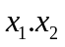 b) 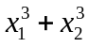
2) Xác định phương trình bậc hai nhận 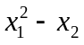 và 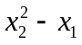 là nghiệm.
(Đề thi tuyển sinh vào THPT Năm học 2005 -2006)
Bài 9: Cho phương trình gọi x₁ ; x₂ là hai nghiệm của phương trình
1) Không giải phương trình hãy tính giá trị của các biểu thức sau:
a) ; b)
2) Xác định phương trình bậc hai nhận và 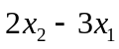 là nghiệm.
Bài 10: Cho phương trình 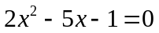 gọi x₁ ; x₂ là hai nghiệm của phương trình
1) Không giải phương trình hãy tính giá trị của các biểu thức sau:
a) ; b) 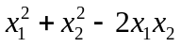
2) Xác định phương trình bậc hai nhận 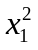 và 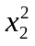 là nghiệm.
Bài 11: Cho tam giác ABC vuông tại A, điểm M nằm trên AC, đtròn đường kính CM cắt BC tại E, BM cắt đròn tại D
a) CMR: tứ giác BADC nội tiếp
b) DB là phân giác của góc EDA
c) CMR 3 đường thẳng BA, EM, CD đồng quy
Bài 12: Cho tam giác ABC có 3 góc nhọn. Đường tròn tâm O đường kính BC cắt AB tại E, cắt AC tại F. Các tia BE cà CE cắt nhau tại H. CMR:
a) AH vuông góc với BC
b) Gọi K là giao điểm của AH và BC. CMR: FB là phân giác của góc EFK
c) Gọi M là trung điểm của BH. CMR: tứ giác EMKF nt

PHIẾU BÀI TẬP TUẦN 29
Bài 1: Cho phương trình 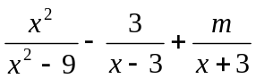
a) Giải phương trình khi m = 1,5
b) Tìm m để phương trình có 2 nghiệm phân biệt
Bài 2: Giải các phương trình:
a) x³ – 3x² + 2x = 0 b)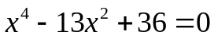 c)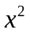+2(1-)x - 2 = 0
d) 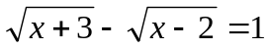e) 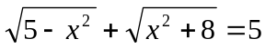f) (x² + 3x + 1)(x² + 3x + 2)– 6 = 0
Bài 3: Giải phương trình.
Bài 4: Giải phương trình.
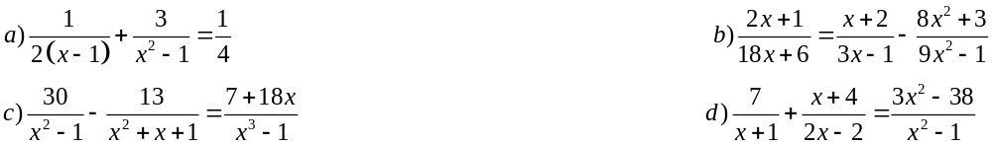
Bài 5: Giải phương trình.
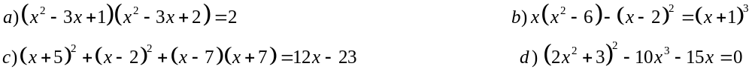
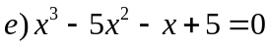
Bài 6: Tìm m để pt ẩn x sau có 4 nghiệm: 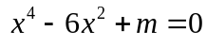
Bài 7: Cho hpt 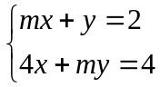. Tìm m để hpt có nghiệm duy nhất mà x > 0, y > 0
Bài 8: Cho hpt 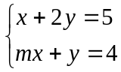
a) Tìm m để hpt có nghiệm duy nhất mà x và y trái dấu
b) Tìm m để hpt có nghiệm duy nhất mà x = 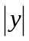
Bài 9: Cho hpt 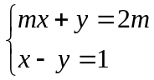
Tìm số nguyên m sao cho hpt có nghiệm duy nhất mà x và y đều là số nguyên
Bài 10: Cho hpt
a) Giải hpt khi m = 2
b) Tìm m để hpt có nghiệm duy nhất (x; y) sao cho x.y có GTNN
Bài 11: Cho hpt 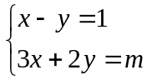 (m là tham số)
a) Giải hpt khi m = 4
b) Tìm m để hpt có nghiệm duy nhất thỏa mãn 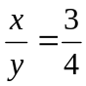
Bài 12: Cho phương trình x² – 2x + m + 1 = 0 (m là tham số)
a) Giải phương trình với m = -1
b) Tìm m để phương trình có nghiệm kép. Tìm nghiệm kép đó.
Bài 13: Cho pt x² – x + m – 2 = 0. Tìm m để pt có 2 nghiệm phân biệt x₁, x₂ thỏa mãn:
a) x₁² + x₂² = 
b) x₁³ + x₂³ = 11
Bài 14: Cho pt x² – 2mx + 2m – 4 = 0. Tìm m để pt có 2 nghiệm phân biệt x₁, x₂ thỏa mãn:
a) x₁ và x₂ trái dấu
b) x₁ và x₂ cùng dương
c) x₁ và x₂ cùng âm
Bài 15: Cho pt x² – 2mx + m² – m = 0. Tìm m để pt có 2 nghiệm phân biệt x₁, x₂ thỏa mãn:
a) x₁ = 3x₂
b) 2x₁ + 3x₂ = 6
Bài 16: Cho pt x² – 3x + m + 1 = 0. Tìm m để pt có 2 nghiệm phân biệt x₁, x₂ thỏa mãn:
a) 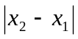 = 1
b) 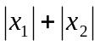 = 2
Bài 17: Cho phương trình
a) Giải phương trình khi m = 1,5
b) Tìm m để phương trình có 2 nghiệm phân biệt
Bài 18: Cho đtròn (O), điểm A nằm bên ngoài đtròn. Qua A kẻ 2 tiếp tuyến AB, AC với đtròn (B, C là các tiếp điểm). M là một điểm trên dây BC, đthẳng qua M vuông góc với OM cắt tia AB và AC lần lượt tại D và E. CMR:
a) Các tứ giác: BDOM; ECOM nt
b) M là trung điểm của DE
Bài 19: Cho đtròn (O) và (O’) cắt nhau tại A và B (O và O’ thuộc 2 nửa mặt phẳng bờ AB). Qua B kẻ cát tuyến vuông góc với AB cắt đtròn (O) ở C, căt đtròn (O’) ở D, tia CA cắt (O’) ở I, tia DA cắt (O) ở K.
a) CMR: tứ giác CKID nt
b) Gọi M là giao điểm của CK và DI. Chứng minh 3 điểm M, A, B thẳng hàng
Bài 20: Cho đtròn (O) đường kính AB, M là 1 điểm trên đtròn; C là 1 điểm nằm giữa A và B. qua M kẻ đthẳng vuông góc với CM, đthẳng này cắt các tiếp tuyến của (O) kẻ từ A và B lần lượt tại E và F. CMR:
a) Các tứ giác: AEMC, BCMF nt
b) Tam giác ECF vuông tại C

PHIẾU BÀI TẬP TUẦN 30
Bài 1: Hai vòi nước cùng chảy vào một bể không có nước thì sau 2 giờ 55 phút đầy bể. Nếu để chảy một mình thì vòi thứ nhất chảy đầy bể nhanh hơn vòi thứ hai là 2 giờ. Tính thời gian mỗi vòi chảy một mình đầy bể.
Bài 2: Hai vòi nước cùng chảy vào một bể không có nước thì sau 1 giờ 30 phút đầy bể. Nếu mở một mình vòi một trong 15 phút khóa lại rồi mở tiếp vòi hai trong 20 phút thì cả hai vòi chảy được bể. Tính thời gian mỗi vòi chảy một mình đầy bể.
Bài 3: Một đội sản xuất phải làm 1000 sản phẩm trong một thời gian qui định. Nhờ tăng năng suất lao động, mỗi ngày đội làm thêm được 10 sản phẩm so với kế hoạch. Vì vậy chẳng những đã làm vượt mức kế hoạch 80 sản phẩm mà còn hoàn thành công việc sớm hơn kế hoạch 2 ngày. Tính số sản phẩm mà đội sản xuất phải làm trong một ngày theo kế hoạch.
Bài 4: Hai tổ sản xuất được giao làm 900 sản phẩm trong một thời gian qui định. Nhờ tăng năng suất, tổ một vượt mức kế hoạch 20%, tổ hai vượt mức kế hoạch 30% nên cả hai tổ làm được 1130 sản phẩm. Tính số sản phẩm mỗi tổ phải làm theo kế hoạch.
Bài 5: Tìm số tự nhiên có hai chữ số, biết rằng tổng các chữ số của nó bằng 6 và nếu đổi chỗ hai chữ số của nó thì được một số nhỏ hơn số ban đầu 18 đơn vị.
Bài 6: Một ca nô chạy xuôi dòng một khúc sông dài 72km, sau đó chạy ngược dòng khúc sông ấy một đoạn dài 54km thì hết tất cả 6 giờ. Tính vận tốc riêng của ca nô nếu vận tốc của dòng nước là 3km/h.
Bài 7: Quãng đường AB dài 650km. Hai ôtô khởi hành từ A, B đi ngược chiều nhau. Nếu cùng khởi hành thì sau 10 giờ chúng gặp nhau. Nếu xe đi từ B khởi hành trước xe kia 4 giờ 20 phút thì hai xe gặp nhau sau khi xe đi từ A khởi hành được 8 giờ. Tính vận tốc mỗi xe.
Bài 8: Một mảnh đất hình chữ nhật có chu vi bằng 28m. Đường chéo của hình chữ nhật dài 10m. Tính độ dài 2 cạnh mảnh đất hình chữ nhật.
Bài 9: Cho tam giác ABC nhọn nt đtròn (O), có 2 đường cao BB’ và CC
a) CMR: tứ giác BCB’C’ nt
b) Tia AO cắt đtròn (O) ở D và cắt B’C’ ở I. CMR: tứ giác BDIC’ nt
c) Chứng minh OA vuông góc với B’C’
Bài 10: Cho hình vuông ABCD. Gọi M, N là 2 điểm lần lượt trên 2 cạnh BC và CD sao cho 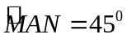. AM và AN cắt đường chéo BD tại P và Q. Gọi H là giao điểm của MQ và NP. CMR:
a) Tứ giác ABMQ nt
b) Tam giác AQM vuông cân
c) AH vuông góc với MN
Bài 11: Từ 1 điểm M ở ngoài (O), vẽ 2 tiếp tuyến MA, MB với đtròn. Trên cung nhỏ AB lấy 1 điểm C. Vẽ CD vuông góc với AB, CE vuông góc với MA, CF vuông góc với MB. Gọi I là giao điểm của AC và DE, K là giao điểm của BC và DF. CMR:
a) Tứ giác AECD nt; tứ giác BFCD nt
b) CD² = CE.CF
c) Tứ giác ICKD nt
d) IK vuông góc với CD

